Déchiffrer les signes de la modernité
Deux déesses, la DS et Marilyn. Barthes, Baudrillard, Perec et leurs aînés : douze séances, la spirale de Gorse, un devoir en quatre heures.
Madame Carole Paoli Pompougnac
Spécialité Humanités, littérature et philosophie, et option littérature · Terminale du lycée général et technologique
Programme du BO spécial n° 8 du 25 juillet 2019 : semestre « L’humanité en question », entrées « L’humain et ses limites » et « Création, continuités et ruptures ». Note de service du 11 septembre 2026, BO spécial n° 4 du 17 septembre 2026, applicable à compter de la session 2027.
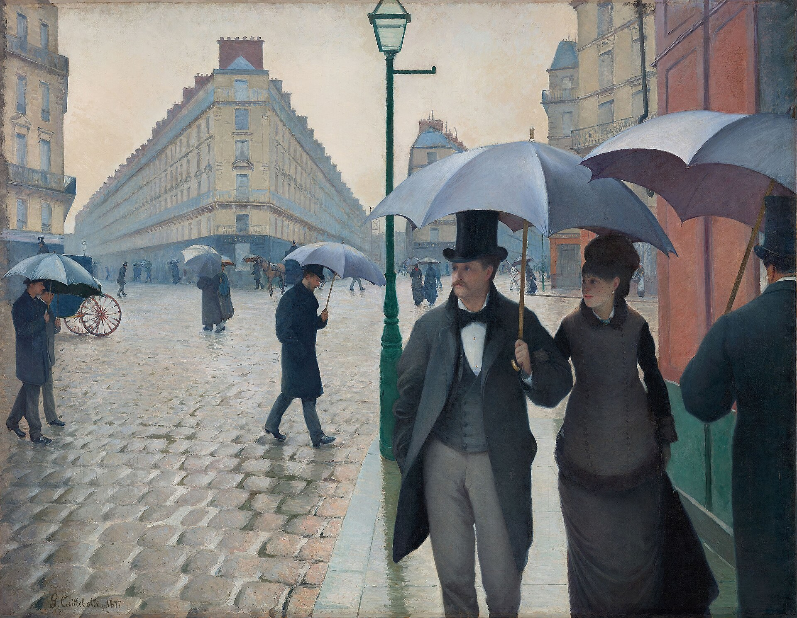
Gustave Caillebotte, Rue de Paris, temps de pluie, 1877, Art Institute of Chicago, domaine public.
Problématique
Comment le regard porté sur un ailleurs (l’Amérique de Baudrillard, le Japon de Barthes) permet-il de déchiffrer les mythes et les illusions de notre propre modernité ?

conçu par Madame Carole Paoli Pompougnac, mis en page par Grok
© 2026 Madame Carole Paoli Pompougnac · CC BY-NC-SA 4.0

Objectif de la séquence et les cinq activités langagières
Objectif. Apprendre à déchiffrer les signes de la modernité, à partir de deux « déesses » (la Citroën DS et Marilyn Monroe), des textes de Barthes, Perec et Baudrillard, et de leurs aînés : Baudelaire, Flaubert, Tocqueville, Zola et Loti.
La séquence appartient au semestre « L’humanité en question », entrées « L’humain et ses limites » et « Création, continuités et ruptures » (BO spécial n° 8 du 25 juillet 2019). Elle est conçue pour la spécialité Humanités, littérature et philosophie de terminale. Elle est utilisable en option littérature, comme passerelle vers l’hypokhâgne.
Problématique. Comment le regard porté sur un ailleurs (l’Amérique de Baudrillard, le Japon de Barthes) permet-il de déchiffrer les mythes et les illusions de notre propre modernité ?
Trois questions la précisent :
1. Comment les signes qui nous permettent de comprendre le monde peuvent-ils aussi nous empêcher de le voir ?
2. Le détour par le Japon de Barthes et par l’Amérique de Baudrillard nous libère-t-il de nos évidences, ou construit-il de nouvelles fictions ?
3. Que comprend-on d’une illusion quand un roman, celui de Perec, la fait vivre de l’intérieur, au lieu de la définir ?
Perec occupe une place décisive : Les Choses montre de l’intérieur ce que Barthes démystifie et ce que Baudrillard conceptualise. Le roman ne vient pas illustrer les théories ; il les met à l’épreuve d’une vie.
Objectifs, organisés par les cinq activités langagières
Compréhension de l’écrit
▪ Lire l’intelligence d’un texte : lexique, syntaxe, énonciation, images, rythme, implicite, et ce que la forme fait penser.
▪ Lire en entier les textes du domaine public (Baudelaire, Flaubert, Tocqueville, Zola, Loti). Les textes protégés (Barthes, Perec, Baudrillard, et la traduction de Kerouac) n’apparaissent que sous forme de courtes citations, avec leurs références.
▪ Utiliser le tableau comparatif des approches (de Baudelaire à Said) comme un instrument, non comme une leçon à réciter.
Compréhension de l’oral
▪ Écouter un camarade jusqu’au bout, puis reformuler son argument avant de répondre.
▪ Suivre une lecture à voix haute ou un débat en relevant la distinction proposée et sa limite.
Expression écrite
▪ Tenir une trace écrite à chaque séance, puis une interprétation et un essai, d’ampleur comparable, sur deux copies distinctes.
▪ Écrire, en atelier, une « mythologie contemporaine » courte, à partir d’un détail observé.
Expression orale en continu
▪ Prendre la parole à chaque séance (trente à soixante secondes) à partir d’un détail, non d’un jugement général.
▪ Préparer une question de Grand oral sans réciter un catalogue d’auteurs.
Interaction orale
▪ Travailler en binômes : observer, questionner, reformuler.
▪ Débattre d’une hypothèse (« La DS et Marilyn sont-elles des “déesses” au sens de Baudelaire ? ») sans quitter le texte ou l’image.
Épreuve. Quatre heures, un texte, deux questions (interprétation et essai), chacune /10. Les orientations littéraire et philosophique sont complémentaires ; l’ordre peut varier selon les sujets. La note de service du 11 septembre 2026, BO spécial n° 4 du 17 septembre 2026, applicable à compter de la session 2027, insiste sur la maîtrise de la langue : une copie défaillante sur l’ensemble de ces aspects ne peut avoir la moyenne. Les grilles de ce dossier sont des outils pédagogiques locaux, non la reproduction de l’échelle officielle.
Les deux déesses. Barthes appelle la Citroën DS « la Déesse », en jouant sur le surnom de la voiture. En face, Marilyn Monroe, icône du cinéma américain, incarne l’autre déesse moderne : un visage devenu image. Les deux photographies ouvrent la séquence. Elles ne tranchent rien à elles seules : elles posent une question. Pourquoi un objet industriel et un visage de cinéma deviennent-ils des figures presque sacrées ?
Licence. © 2026 Madame Carole Paoli Pompougnac · CC BY-NC-SA 4.0. Conçu par Madame Carole Paoli Pompougnac, mis en page par Grok.

Comment la séquence est organisée
Douze séances de 55 minutes, conduites sur 52, plus un devoir de quatre heures. Une séance de retour des copies suit.
À chaque séance ordinaire, un point d’arrêt tombe vers la minute 44. Les huit dernières minutes achèvent la tâche principale, ou ouvrent une sortie de secours : une clôture plus courte, toujours exigeante, qui ne laisse personne sans pensée achevée.
Chaque séance comporte une prise de parole, une trace écrite, un travail de langue, des flashcards et un devoir.
Les textes de Barthes, Perec et Baudrillard sont protégés. Là où un passage long serait nécessaire, le livret indique : « Texte non reproduit dans l’attente de l’autorisation de l’éditeur », avec la référence précise. Le professeur projette le passage depuis son exemplaire. Les demandes d’autorisation adressées aux éditeurs sont en attente de réponse.
La méthode porte le nom exact de spirale de Gorse. Méthode de la spirale de Gorse conçue par Madame Carole Paoli Pompougnac.

Les douze tours de la spirale de Gorse

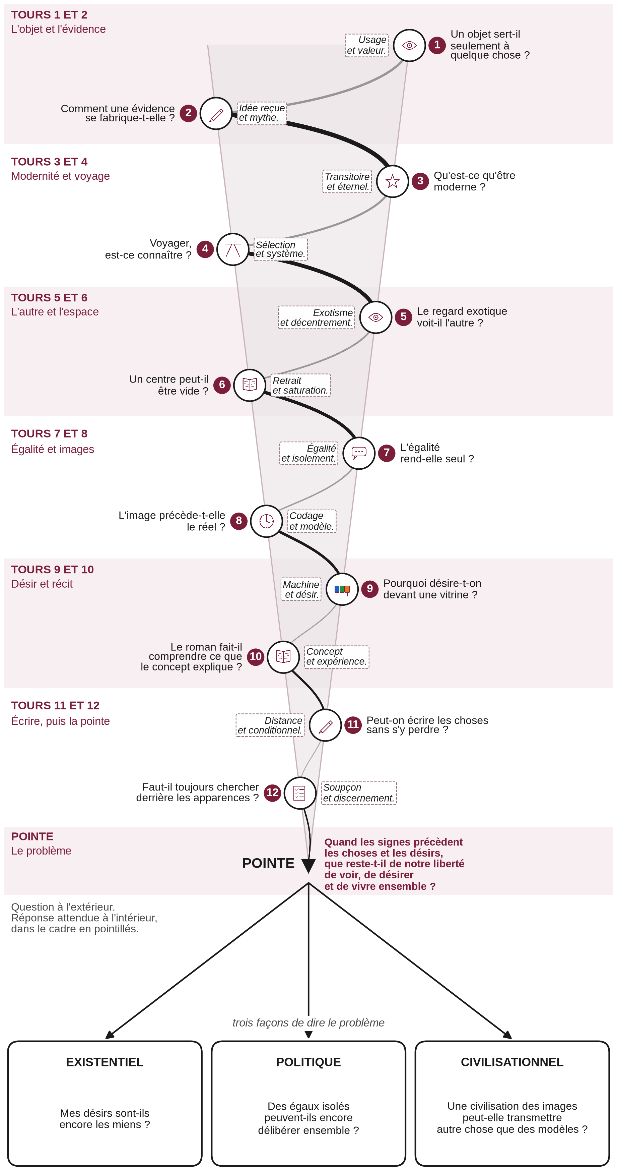
Schéma de la spirale de Gorse : douze tours se resserrent jusqu’à une pointe, qui s’ouvre en trois voies, existentielle, politique et civilisationnelle. Méthode de la spirale de Gorse conçue par Madame Carole Paoli Pompougnac.
Le premier tour part d’une question générale, que tout élève peut aborder sans connaissance préalable : un objet sert-il seulement à quelque chose ? À chaque séance, le questionnement guidé resserre la spirale d’un tour. Les tours larges du haut posent des questions ouvertes ; les tours serrés du bas obligent à distinguer, à comparer, à choisir.
Le tracé aboutit à une pointe, non à un centre. La pointe ne donne pas de réponse : elle formule le problème que le devoir final demande de traiter.
Tour | Séance | Question du tour | Ce que le tour fait acquérir
1 | Voir un objet ou reconnaître une déesse ? | Un objet sert-il seulement à quelque chose ? | Usage et valeur
2 | Le dictionnaire des évidences | Comment une évidence se fabrique-t-elle ? | Idée reçue et mythe
3 | Baudelaire : qu’est-ce que la modernité ? | Qu’est-ce qu’être moderne ? | Le transitoire et l’éternel
4 | Voyager pour connaître, ou pour désapprendre ? | Voyager, est-ce connaître ? | Sélection et système
5 | Loti au Japon : l’exotisme en question | Le regard exotique voit-il l’autre ? | Exotisme et décentrement
6 | Le centre vide et le corps saturé | Un centre peut-il être vide ? | Retrait et saturation
7 | Tocqueville, Baudrillard : l’Amérique comme miroir | L’égalité rend-elle seul ? | Égalité et isolement
8 | L’écran représente-t-il encore ce qui existe ? | L’image précède-t-elle le réel ? | Codage et modèle
9 | Zola : le grand magasin, machine à désir | Pourquoi désire-t-on devant une vitrine ? | Machine et désir
10 | Le roman nous apprend-il ce que le concept ne peut pas dire ? | Le roman fait-il comprendre ce que le concept explique ? | Concept et expérience
11 | Perec : écrire les choses au conditionnel | Peut-on écrire les choses sans s’y perdre ? | Distance et conditionnel
12 | Faut-il toujours chercher derrière les apparences ? | Faut-il toujours chercher derrière les apparences ? | Soupçon et discernement

La pointe. Quand les signes précèdent les choses et les désirs, que reste-t-il de notre liberté de voir, de désirer et de vivre ensemble ?
▪ Voie existentielle. Mes désirs sont-ils encore les miens, si des images les ont formés avant moi ?
▪ Voie politique. Des égaux isolés, chacun devant son écran, peuvent-ils encore délibérer ensemble ?
▪ Voie civilisationnelle. Une civilisation des images peut-elle transmettre autre chose que des modèles ?
Méthode de la spirale de Gorse conçue par Madame Carole Paoli Pompougnac.

Outils communs

Lire l’intelligence d’un texte
Pour chaque passage, cinq opérations :
1. Formuler ce que le texte semble affirmer.
2. Repérer un détail qui résiste à cette première lecture.
3. Décrire précisément ce détail : mot, construction, pronom, rythme, image.
4. Expliquer ce que cette forme fait penser.
5. Vérifier l’hypothèse dans un autre endroit du texte.

Amorces, pour toutes les séances
Pour interpréter
▪ « Le texte paraît d’abord affirmer que… »
▪ « Pourtant, le mot… empêche de réduire le passage à… »
▪ « Cette image ne décore pas l’idée : elle permet de penser… »
Pour argumenter
▪ « Si l’on entend par… alors… »
▪ « L’exemple montre… mais ne permet pas encore de conclure que… »
▪ « Il faut distinguer… de… »
Pour parler et écouter
▪ « Je reformule ton argument avant de répondre : … »
▪ « Je m’appuie sur le détail où… »
▪ « Peux-tu préciser si tu parles de… ou de… ? »

Flashcards
À chaque séance, deux cartes : une notion, une formulation ou une distinction. Au recto, une question courte ; au verso, une définition vérifiée, un exemple tiré du corpus, une phrase de réemploi.

Tableau comparatif des approches
Le tableau suit l’ordre chronologique. Pour les auteurs protégés, les idées sont reformulées ; on cite les œuvres. La dernière colonne n’invite pas à une confession : elle demande d’appliquer une grille de lecture, avec distance, à notre monde.
Penseur, œuvre | Idée centrale | Notion clé | Ce qu’il éclaire dans le corpus | Ce qu’il éclaire dans mon monde
Alexis de Tocqueville, De la démocratie en Amérique, 1835-1840 | L’égalité des conditions peut isoler chacun dans ses petits plaisirs et préparer un pouvoir doux et tutélaire | Individualisme, despotisme doux | Les joggers solitaires de Baudrillard ; les « hommes semblables et égaux » | Des foules connectées où chacun reste seul devant son écran
Charles Baudelaire, Le Peintre de la vie moderne, 1863 | La beauté moderne naît du passage, de la mode, de la circonstance | Modernité | La DS et Marilyn comme beautés de leur époque | Ce qui est « tendance » une saison, oublié la suivante
Gustave Flaubert, Dictionnaire des idées reçues, posthume, éd. Conard 1910 | L’opinion commune répète des formules qui dispensent de penser | Idée reçue | Le mythe barthésien comme parole qui va de soi | Les formules toutes faites des réseaux sociaux
Émile Zola, Au Bonheur des Dames, 1883 | Le grand magasin organise le désir comme une machine | Désir marchand | La vitrine de Perec ; la valeur-signe | Les plateformes d’achat et leurs vitrines numériques
Pierre Loti, Madame Chrysanthème, 1887 | Le voyageur projette un décor sur le pays qu’il croit découvrir | Exotisme | Le contre-modèle de Barthes, qui assume de construire un système | Le tourisme de la photo attendue
Ferdinand de Saussure, Cours de linguistique générale, 1916 | Le signe unit un signifiant et un signifié ; le sens naît des différences | Signe, signifiant, signifié | Le point de départ de la sémiologie de Barthes | Un logo, une couleur, une marque
Walter Benjamin, « L’œuvre d’art à l’époque de sa reproductibilité technique », 1935-1939 | La reproduction technique fait perdre à l’œuvre son « aura » unique | Aura, reproductibilité | Marilyn, visage reproduit à l’infini | Une image vue un million de fois en une journée
Roland Barthes, Mythologies, 1957 ; L’Empire des signes, 1970 | Le mythe transforme l’histoire en nature ; l’ailleurs peut défaire nos évidences | Mythe, décentrement | La DS, les Romains au cinéma, le centre vide de Tokyo | Une publicité qui fait passer un choix pour une évidence
Georges Perec, Les Choses, 1965 | Le roman montre une vie entière aimantée par les signes du bonheur | Désir des choses | Le roman qui fait vivre ce que les essais analysent | Les intérieurs rêvés des magazines et des réseaux
Guy Debord, La Société du spectacle, 1967 | Le rapport entre les personnes passe par des images | Spectacle | L’écran de Baudrillard ; la romanité affichée | La vie mise en scène pour être vue
Jean Baudrillard, La Société de consommation, 1970 ; Simulacres et simulation, 1981 ; Amérique, 1986 | Les objets valent comme signes ; les modèles précèdent le réel | Valeur-signe, simulation, hyperréalité | Les joggers, la télévision dans la pièce vide, la ville-cinéma | Un lieu visité pour vérifier ses photos
Edward Said, Orientalism, 1978 (L’Orientalisme, Seuil, 1980) | L’Occident a construit un « Orient » qui en dit plus sur lui que sur l’autre | Orientalisme | Loti ; la question posée à L’Empire des signes | Les clichés sur les pays lointains
Umberto Eco, La Guerre du faux, 1985 | En voyage en Amérique, Eco décrit des copies plus parfaites que les originaux | Hyperréalité | Le dialogue avec Amérique | Les parcs à thème, les décors « plus vrais que nature »

Séance 1. Voir un objet ou reconnaître une déesse ?
Tour 1 de la spirale de Gorse : un objet sert-il seulement à quelque chose ?

Problématique
Pourquoi certains objets et certains visages semblent-ils porter un sens avant même que nous les examinions ?

Supports
▪ Les deux photographies d’ouverture : DS et Marilyn.
▪ Barthes, Mythologies, « La nouvelle Citroën ».
▪ Une courte publicité choisie et apportée par le professeur.
Marilyn constitue ici un document d’ouverture, non le support d’une analyse particulière déjà faite de Baudrillard. La proximité visuelle de deux icônes ne dispense pas d’établir leurs différences.
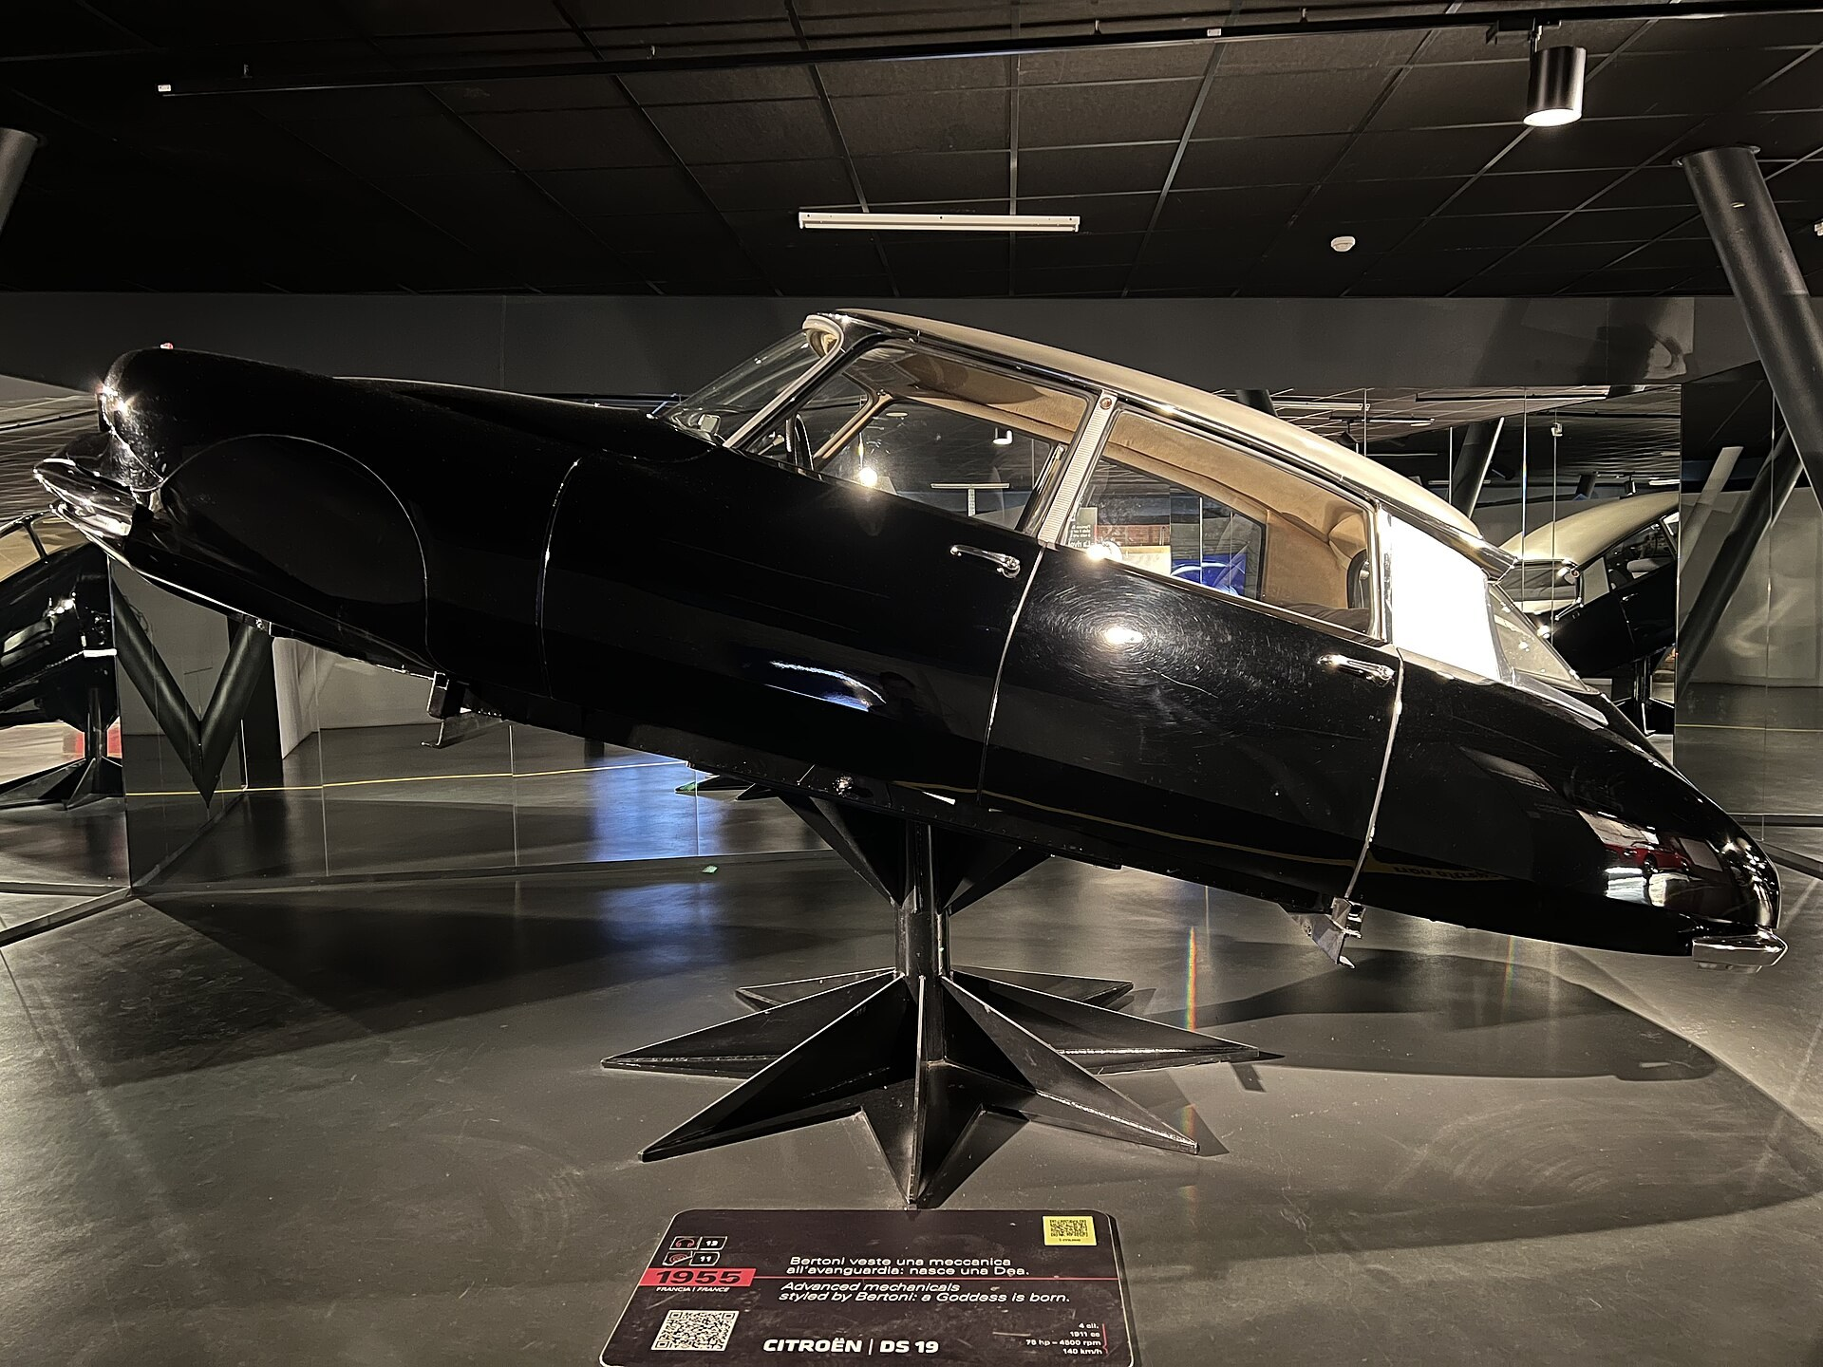
La Citroën DS 19 (1955), Museo Nazionale dell’Automobile, Turin. Photographie Christof Van Der Meulen, Wikimedia Commons, CC0 (domaine public).
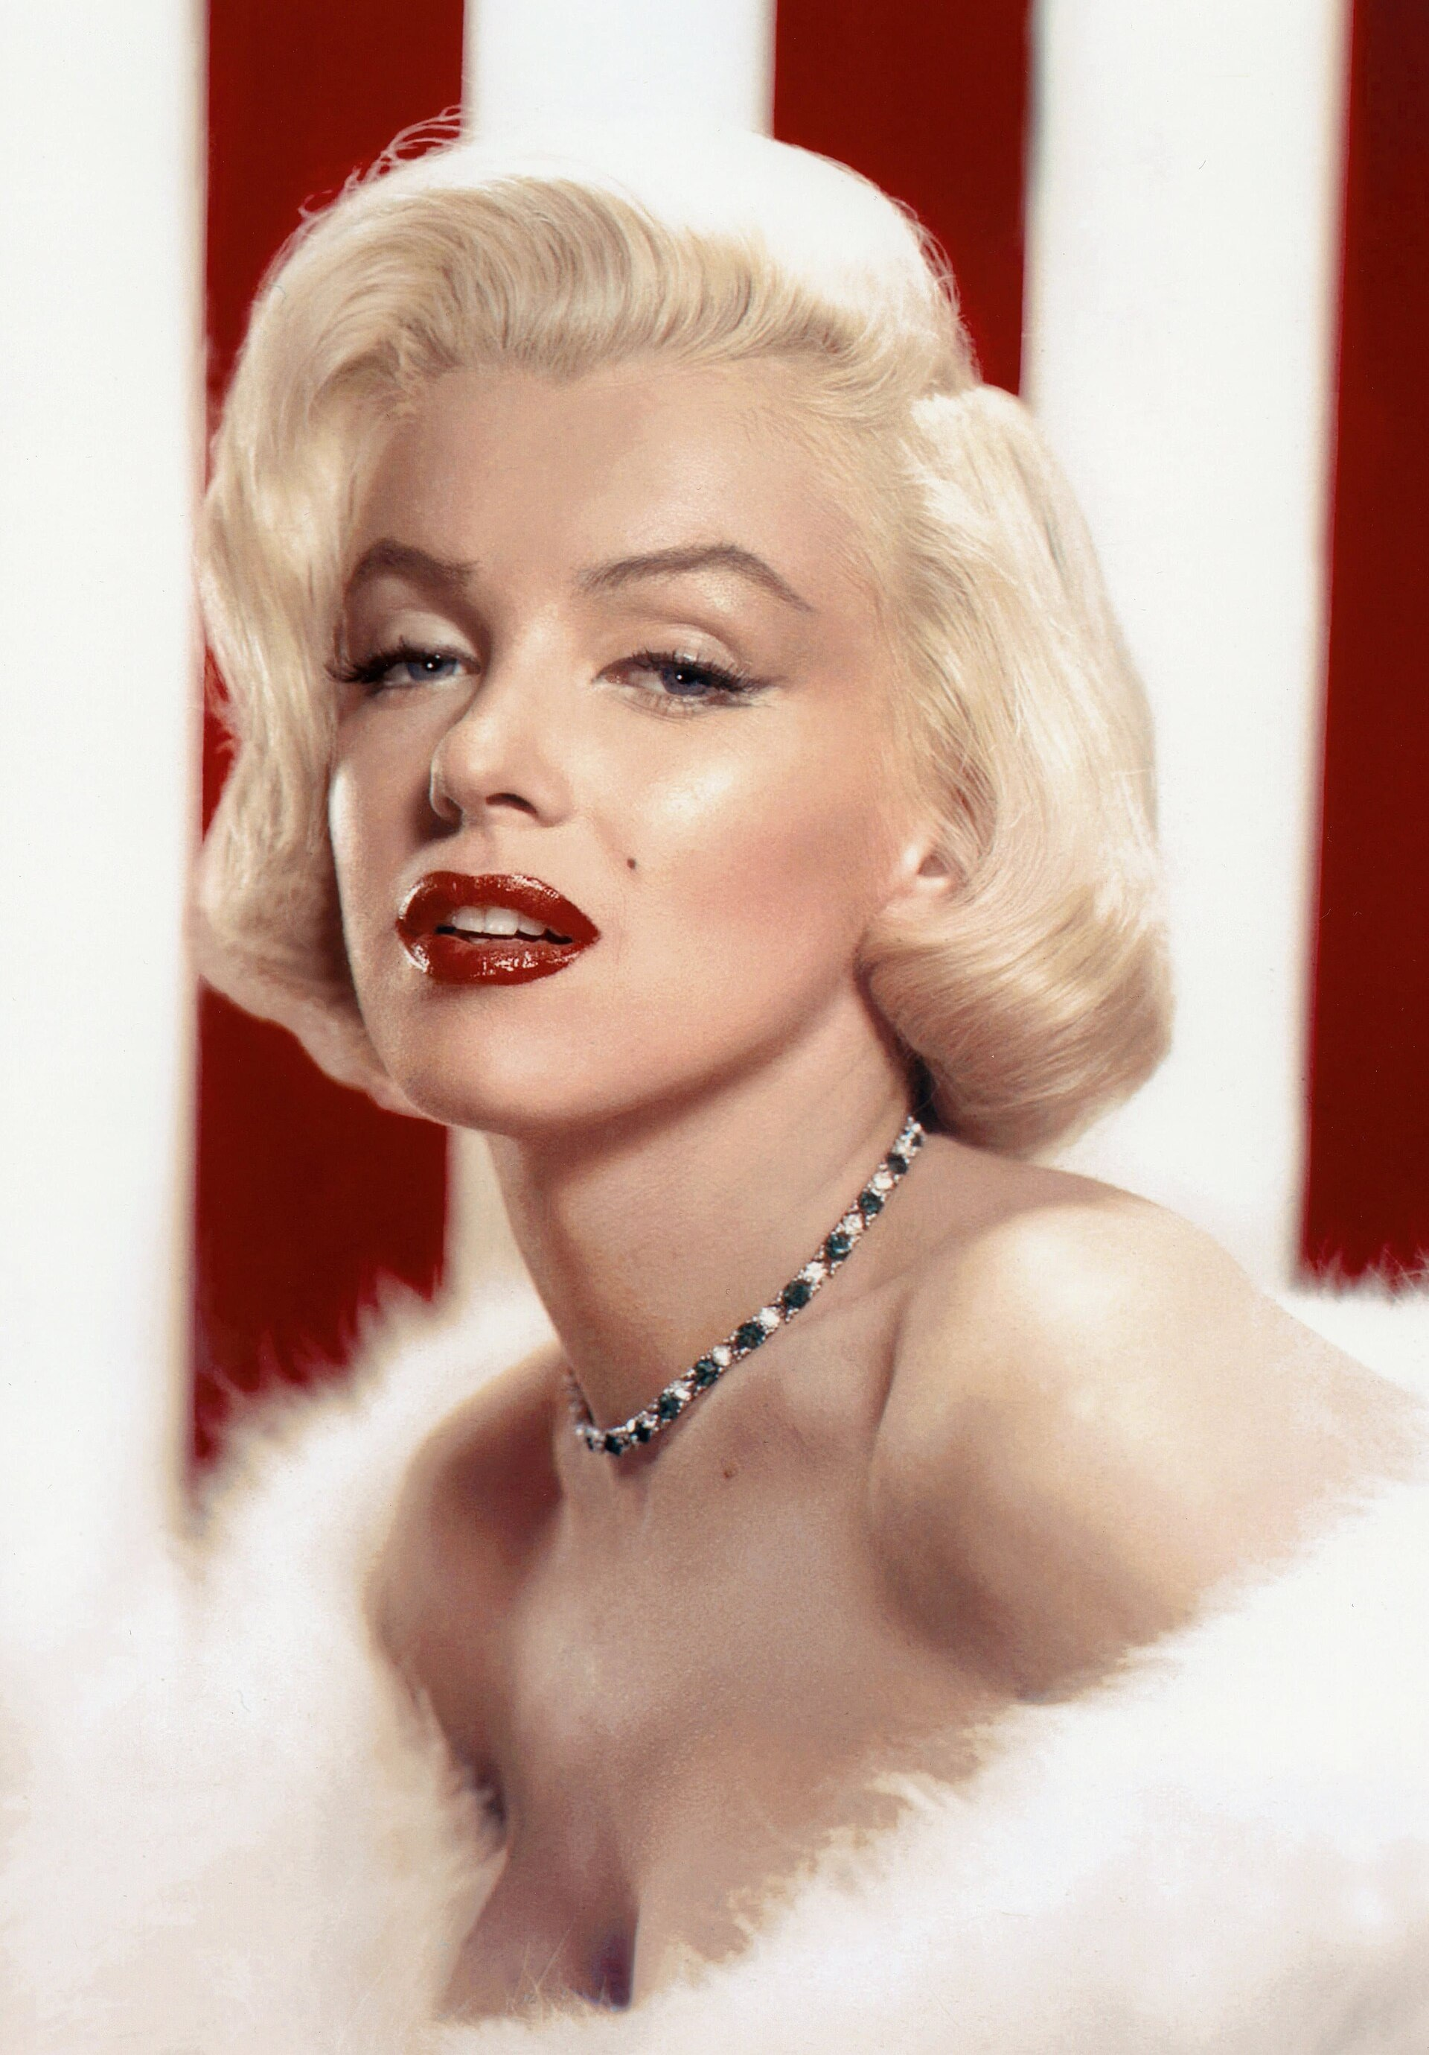
Marilyn Monroe, photographie de studio publiée dans Photoplay, décembre 1953, domaine public (États-Unis).
Texte non reproduit
Texte non reproduit dans l’attente de l’autorisation de l’éditeur. Référence : Roland Barthes, Mythologies, Seuil, 1957, « La nouvelle Citroën ». Le professeur projette le texte depuis son exemplaire, lignes numérotées. Il s’ouvre sur une comparaison célèbre : « Je crois que l’automobile est aujourd’hui l’équivalent assez exact des grandes cathédrales gothiques ». Barthes ajoute que la voiture est « consommée dans son image, sinon dans son usage », que « La nouvelle Citroën tombe manifestement du ciel », et que « la Déesse est d’abord un nouveau Nautilus ».

Résultats attendus
▪ Distinguer description et interprétation.
▪ Comprendre que le mythe n’est pas simplement une histoire fausse.
▪ Formuler une hypothèse à partir d’un détail.

Déroulement : 52 minutes
Temps | Étape
0 à 8 min | 1. Diagnostic individuel
8 à 15 min | 2. Observation des deux photographies et oral en binômes
15 à 27 min | 3. Lecture guidée du passage de Barthes
27 à 35 min | 4. Exercices de vocabulaire et de syntaxe
35 à 44 min | 5. Analyse d’une publicité et confrontation orale
44 à 52 min | 6. Trace écrite, flashcards et billet de sortie

Évaluation diagnostique : fiche élève
Sans document et sans recherche :
1. Décrivez un détail de la photographie de la DS.
2. Proposez une valeur que cette photographie pourrait associer à la voiture.
3. Expliquez la différence entre « cette voiture permet de se déplacer » et « cette voiture représente la réussite ».
4. Le mot « mythe » signifie-t-il nécessairement « mensonge » ? Justifiez.
5. Rédigez deux phrases liées par « cependant ».

Grille professeur : diagnostic sur 10
Critère | Points | Indicateur
Observation | 2 | Détail précis, non inventé
Interprétation | 2 | Hypothèse distinguée du constat
Distinction des fonctions | 2 | Usage et valeur sociale différenciés
Réflexion sur le mythe | 2 | Réponse justifiée, même provisoire
Langue | 2 | Phrases compréhensibles et opposition correctement construite

Ce diagnostic sert à adapter les aides ; il ne sanctionne pas l’absence de connaissances déjà constituées.

Autocorrection du diagnostic
L’élève complète :
Critère | Ce que j’ai raté ou laissé imprécis | Ma nouvelle version
Observation | … | …
Interprétation | … | …
Distinction usage / signe | … | …
Mythe | … | …
Langue | … | …

Il réécrit ensuite ses réponses 2 et 5 en tenant compte des remarques du professeur.

Lecture guidée
1. Relevez les rapprochements entre l’automobile et un univers qui dépasse sa fonction pratique.
2. Que devient le travail industriel dans cette présentation ?
3. Barthes décrit-il uniquement la voiture, ou aussi le regard du public ?

Lecture approfondie : l’intelligence du texte
1. Énonciation. « Je crois que… », puis « je veux dire… » : pourquoi Barthes avance-t-il sa thèse avec une modalisation, puis une glose ? Quel ton installe-t-il : savant, ironique, amusé ?
2. Lexique. Relevez les mots du sacré et du merveilleux (« cathédrales », « magique », « tombe du ciel », « Déesse », « Nautilus »). Qu’arrive-t-il à l’objet technique quand ce vocabulaire l’envahit ?
3. Syntaxe. La définition de la cathédrale moderne enchaîne trois participes ou adjectifs (« une grande création d’époque, conçue passionnément par des artistes inconnus, consommée dans son image, sinon dans son usage »). Pourquoi le dernier élément est-il décisif ?
4. Figures. Comparaison (les cathédrales), métaphore (le Nautilus), jeu de mots (DS / Déesse) : que fait chacune de ces figures ?
5. Implicite. Qui sacralise la voiture : Barthes, ou le public dont il décrit le regard ? Montrez que l’ironie vise un discours collectif.
6. Mise en relation. Que partagent la DS et Marilyn, si l’on suit Barthes ? Qu’est-ce qui les distingue ?

Amorces de la séance
▪ « Je vois … ; cela peut suggérer… »
▪ « Barthes rapproche … de … pour montrer que… »
▪ « L’objet n’est plus seulement … : il devient… »
▪ « Ce n’est pas Barthes qui divinise la voiture ; c’est… »

Langue et exercices
Vocabulaire du thème : objet industriel, icône, prestige, sacralisation, usage.
Lexique d’analyse : associer, suggérer, conférer, transformer, faire apparaître.
Syntaxe : distinguer constat et hypothèse.
▪ Constat : « L’image place… »
▪ Hypothèse : « Ce choix peut suggérer… »
Exercice 1. Classez :
▪ a. « La photographie montre une carrosserie brillante. »
▪ b. « Cette brillance peut suggérer la perfection. »
▪ c. « L’objet apparaît au centre du cadre. »
▪ d. « Cette place pourrait lui conférer une autorité. »
Exercice 2. Reformulez sans généralisation :
« Tout le monde veut cette voiture parce qu’elle est parfaite. »

Exercice 3. À deux, présentez une hypothèse en 30 secondes. Le partenaire demande : « Sur quel détail t’appuies-tu ? » Puis inversez les rôles.

Trace écrite
Un objet peut répondre à un besoin et porter des valeurs sociales. Barthes analyse le passage de l’objet fabriqué à l’objet investi d’une évidence collective. Le mythe ne consiste donc pas seulement à inventer une histoire : il donne à une construction historique l’apparence du naturel. L’analyse commence par un détail et distingue ce qui est montré de ce que nous interprétons.

Flashcards modèles
▪ Sacralisation : attribution d’un prestige proche du sacré. Exemple : présenter un objet comme une apparition exceptionnelle.
▪ Suggérer : proposer un sens sans l’affirmer explicitement.
▪ « Peut suggérer » : structure qui marque une hypothèse.

Point d’arrêt et sortie de secours
À 44 minutes, chaque élève doit avoir écrit une description et une hypothèse distinctes.
Sinon, les 8 dernières minutes servent à :
1. choisir un détail ;
2. compléter « Je vois… » ;
3. compléter « Cela peut suggérer… » ;
4. lire ses deux phrases à son partenaire ;
5. recopier la distinction dans le cahier.

Devoir
Devoir
Devoir : Choisissez une image publicitaire accessible dans votre environnement. Rédigez 80 à 100 mots : deux constats, une hypothèse, une limite. Révisez vos trois cartes.

Transition
Si nous reconnaissons si vite des valeurs dans les objets, c’est que notre regard a déjà ses habitudes, et notre langue ses formules toutes faites. D’où viennent ces évidences que tout le monde partage ?

Séance 2. Le dictionnaire des évidences
Tour 2 de la spirale de Gorse : comment une évidence se fabrique-t-elle ?

Problématique
Pourquoi ce que « tout le monde sait » échappe-t-il à la discussion ?

Supports
▪ Gustave Flaubert, Dictionnaire des idées reçues, édition Louis Conard, 1910 (texte du domaine public, Wikisource) : onze articles.
▪ Roland Barthes, Mythologies, Seuil, 1957, « Le mythe, aujourd’hui », première page.
Texte A. Gustave Flaubert, Dictionnaire des idées reçues (choix d’articles, texte intégral de chaque article)
Confortable. Précieuse découverte moderne.
Daguerréotype. Remplacera la peinture.
Exposition. Sujet de délire du XIXe siècle.
Fortune. Quand on vous parle d’une grande fortune, ne pas manquer de dire. « Oui, mais est-elle bien sûre ? »
Idéal. Tout à fait inutile.
Images. Il y en a toujours trop dans la poésie.
Luxe. Perd les États.
Orientaliste. Homme qui a beaucoup voyagé.
Progrès. Toujours mal entendu et trop hâtif.
Richesse. Tient lieu de tout, et même de considération.
Voyage. Doit être fait rapidement.

Texte B. Roland Barthes, « Le mythe, aujourd’hui », Mythologies, Seuil, 1957.
Texte non reproduit
Texte non reproduit dans l’attente de l’autorisation de l’éditeur. Référence : Roland Barthes, Mythologies, Seuil, 1957, « Le mythe, aujourd’hui », ouverture de l’essai. Le professeur projette la première page depuis son exemplaire. Barthes y pose une définition volontairement simple, « le mythe est une parole », puis précise qu’il s’agit d’un système de communication, d’un message, et que tout peut devenir mythe dès lors que la société s’en empare. À observer : le passage de la définition simple à la définition élargie ; le rôle de l’histoire (« c’est l’histoire humaine qui fait passer le réel à l’état de parole ») ; l’idée que le mythe donne à une construction historique l’apparence de la nature.

Déroulement : 52 minutes
Temps | Étape
0 à 5 min | 1. Réactivation : chacun lit à son voisin une carte de la séance 1
5 à 15 min | 2. Lecture à voix haute des onze articles de Flaubert, deux voix alternées ; chaque élève choisit l’article qui le fait le plus rire et dit pourquoi en une phrase
15 à 26 min | 3. Lecture approfondie de Flaubert en binômes
26 à 34 min | 4. Barthes : la définition du mythe, projetée et commentée
34 à 44 min | 5. Langue : le présent de vérité générale et l’infinitif de prescription ; exercices
44 à 52 min | 6. Oral « idées reçues d’aujourd’hui », trace écrite, cartes, devoir

Lecture approfondie : l’intelligence du texte
Flaubert n’écrit pas un dictionnaire, il en imite la forme pour faire parler la bêtise collective. La forme produit la pensée.
1. Lexique. Relevez les mots de jugement (« précieuse », « délire », « inutile », « trop »). Qui juge ? L’auteur, ou une voix anonyme ?
2. Syntaxe. Observez la phrase sans verbe (« Précieuse découverte moderne. ») et l’infinitif (« ne pas manquer de dire »). Quel effet produit l’absence de sujet ?
3. Énonciation. Le « on » de l’article « Fortune » : à qui le conseil s’adresse-t-il ? Que suppose-t-il sur la conversation mondaine ?
4. Images et implicite. Pourquoi « Orientaliste. Homme qui a beaucoup voyagé. » est-il ironique ? Que manque-t-il à cette définition ?
5. Rythme. Les définitions sont brèves, presque des slogans. Pourquoi la brièveté convient-elle à l’idée reçue ?
6. Comparez « Daguerréotype. Remplacera la peinture. » et « Progrès. Toujours mal entendu et trop hâtif. » : l’opinion commune est-elle pour ou contre la modernité ? Que révèle cette contradiction ?

Barthes : du dictionnaire au mythe
Questions sur la page projetée :
1. Pourquoi Barthes commence-t-il par une définition « très simple » ?
2. En quoi dire que « le mythe est une parole » change-t-il notre idée du mythe ?
3. Quel point commun voyez-vous entre l’idée reçue de Flaubert et le mythe de Barthes ? Quelle différence ?

Langue et exercices
Vocabulaire du thème : idée reçue, lieu commun, cliché, stéréotype, doxa (l’opinion commune), évidence.
Lexique d’analyse : naturaliser, figer, répéter, dispenser de penser, ironiser.
Syntaxe : le présent de vérité générale et l’infinitif de prescription.
Exercice 1. Classez ces phrases : présent de vérité générale, présent d’énonciation, infinitif de prescription.
a. « Le luxe perd les États. » b. « Je lis en ce moment le Dictionnaire de Flaubert. » c. « Ne pas manquer de dire : “Oui, mais est-elle bien sûre ?” » d. « Un voyage se fait rapidement. »
Exercice 2. Transformez chaque idée reçue en question critique, sans la caricaturer.
a. « Le progrès va toujours trop vite. » b. « Les écrans rendent bête. »
Exercice 3. Rédigez trois articles d’un « Dictionnaire des idées reçues de 2026 », à la manière du procédé de Flaubert (un mot, une définition brève qui se dénonce elle-même). Exemple : « Algorithme. Sait tout de nous. S’en plaindre sur son téléphone. »

Amorces de la séance
▪ « L’article … semble affirmer que … ; en réalité, il montre que… »
▪ « Le présent de vérité générale donne à l’opinion l’apparence d’une loi. »
▪ « Comme l’idée reçue chez Flaubert, le mythe chez Barthes… ; mais Barthes va plus loin, puisque… »

Oral : idées reçues d’aujourd’hui
Chaque élève lit à voix haute un des articles qu’il a écrits. Son partenaire répond en une phrase : « Cette formule fait passer pour évident que … ; or … ». Puis on inverse.

Trace écrite
L’idée reçue est une phrase que l’on répète sans l’examiner. Flaubert en imite la forme (le dictionnaire, le présent de vérité générale, l’infinitif) pour en faire entendre la platitude : l’ironie naît de l’écart entre l’assurance du ton et la pauvreté de la pensée. Barthes généralise cette observation : le mythe est une parole qui transforme une construction historique en évidence naturelle. Déchiffrer, c’est rendre à l’évidence son histoire.

Flashcards modèles
▪ Doxa : l’opinion commune, ce que « tout le monde sait ».
▪ Naturaliser : présenter comme naturel ce qui est historique.
▪ Présent de vérité générale : présent qui énonce une règle valable en tout temps.

Point d’arrêt et sortie de secours
À 44 minutes, chacun doit pouvoir dire en une phrase ce qui rapproche l’idée reçue et le mythe.
Sinon, les 8 dernières minutes : le professeur écrit au tableau trois articles de Flaubert ; chaque binôme reformule l’un d’eux en commençant par « On croit que … , alors que… », puis le lit à voix haute.

Devoir
Devoir
Devoir : relevez dans une publicité, un titre de presse ou un message de réseau social une phrase au présent de vérité générale. En 100 mots, montrez quelle évidence elle installe et ce qu’elle cache. Fabriquez vos trois cartes.

Transition
L’opinion commune a une histoire. Au XIXe siècle, un poète a cherché à saisir ce que son époque avait de neuf au lieu de répéter ce qu’elle disait : Baudelaire. Qu’est-ce, au juste, qu’être moderne ?

Séance 3. Baudelaire : qu’est-ce que la modernité ?
Tour 3 de la spirale de Gorse : qu’est-ce qu’être moderne ?

Problématique
La modernité est-elle ce qui passe, ou ce qui reste de ce qui passe ?

Supports
▪ Charles Baudelaire, Le Peintre de la vie moderne, 1863, chapitre IV, « La modernité » (domaine public).
▪ Gustave Caillebotte, Rue de Paris, temps de pluie, 1877.
Gustave Caillebotte, Rue de Paris, temps de pluie, 1877, huile sur toile, Art Institute of Chicago, domaine public.
Texte. Charles Baudelaire, Le Peintre de la vie moderne, IV, « La modernité » (texte de l’édition de L’Art romantique, Wikisource)
Ainsi il va, il court, il cherche. Que cherche-t-il ? À coup sûr, cet homme, tel que je l’ai dépeint, ce solitaire doué d’une imagination active, toujours voyageant à travers le grand désert d’hommes, a un but plus élevé que celui d’un pur flâneur, un but plus général, autre que le plaisir fugitif de la circonstance. Il cherche ce quelque chose qu’on nous permettra d’appeler la modernité ; car il ne se présente pas de meilleur mot pour exprimer l’idée en question. Il s’agit, pour lui, de dégager de la mode ce qu’elle peut contenir de poétique dans l’historique, de tirer l’éternel du transitoire. […]
La modernité, c’est le transitoire, le fugitif, le contingent, la moitié de l’art, dont l’autre moitié est l’éternel et l’immuable. Il y a eu une modernité pour chaque peintre ancien ; la plupart des beaux portraits qui nous restent des temps antérieurs sont revêtus des costumes de leur époque. Ils sont parfaitement harmonieux, parce que le costume, la coiffure et même le geste, le regard et le sourire (chaque époque a son port, son regard et son sourire) forment un tout d’une complète vitalité. Cet élément transitoire, fugitif, dont les métamorphoses sont si fréquentes, vous n’avez pas le droit de le mépriser ou de vous en passer. En le supprimant, vous tombez forcément dans le vide d’une beauté abstraite et indéfinissable, comme celle de l’unique femme avant le premier péché. […] Ainsi, les déesses, les nymphes et les sultanes du xviiie siècle sont des portraits moralement ressemblants.

L’homme dont parle Baudelaire est le dessinateur Constantin Guys, qu’il appelle « M. G. ».

Déroulement : 52 minutes
Temps | Étape
0 à 5 min | 1. Réactivation : trois idées reçues de 2026 lues à voix haute
5 à 13 min | 2. Observation du tableau de Caillebotte en binômes : trois détails qui datent la scène, un détail qui pourrait être de tous les temps
13 à 30 min | 3. Lecture à voix haute puis lecture approfondie du texte de Baudelaire
30 à 38 min | 4. Langue : la définition et la mise en relief
38 à 44 min | 5. Débat : la DS et Marilyn sont-elles des « déesses » au sens de Baudelaire ?
44 à 52 min | 6. Trace écrite, cartes, devoir

Lecture approfondie : l’intelligence du texte
1. Rythme. « Ainsi il va, il court, il cherche. » Que produit la gradation de trois verbes brefs ? Quel lien avec la ville moderne ?
2. Énonciation. Baudelaire écrit « qu’on nous permettra d’appeler la modernité ». Pourquoi cette précaution ? Que dit-elle de la nouveauté du mot en 1863 ?
3. Syntaxe. Analysez la définition « La modernité, c’est le transitoire, le fugitif, le contingent, la moitié de l’art, dont l’autre moitié est l’éternel et l’immuable. » Repérez la mise en relief, la gradation, puis la relative qui équilibre la phrase. Que dit cette construction de la beauté ?
4. Lexique. Relevez les mots du passage (« transitoire », « fugitif », « circonstance », « mode ») et ceux de la durée (« éternel », « immuable »). Lequel des deux champs Baudelaire défend-il contre les peintres de son temps ?
5. Images. Le « vide d’une beauté abstraite » est comparé à la beauté de « l’unique femme avant le premier péché ». Que reproche Baudelaire à une beauté hors du temps ?
6. Implicite. La dernière phrase parle des « déesses » du XVIIIe siècle. En quoi annonce-t-elle notre séquence ?
7. Caillebotte. Le tableau montre-t-il « l’éternel » dans le « transitoire » ? Appuyez-vous sur un détail (les parapluies, les pavés mouillés, les costumes, la perspective).

Langue et exercices
Vocabulaire du thème : modernité, mode, flâneur, transitoire, contingent, immuable.
Lexique d’analyse : définir, opposer, équilibrer, mettre en relief, réhabiliter.
Syntaxe : la phrase de définition et la mise en relief (« X, c’est… » ; « c’est … qui / que »).
Exercice 1. Transformez avec une mise en relief :
a. « Le costume date un portrait. » b. « Baudelaire défend la beauté du présent. »
Exercice 2. Rédigez une définition en une phrase équilibrée, sur le modèle de Baudelaire : « La mode, c’est … , dont… »
Exercice 3. Associez chaque mot à son contraire dans le texte : transitoire, fugitif, contingent ; éternel, immuable, nécessaire.

Amorces de la séance
▪ « Pour Baudelaire, la modernité n’est pas … mais… »
▪ « La phrase de définition est construite en deux temps : … puis… »
▪ « Comme le costume dans les portraits anciens, la DS … »

Débat
Question : « La DS et Marilyn sont-elles des “déesses” au sens de Baudelaire ? » Chaque élève a 40 secondes : une réponse, un détail, une limite. Le partenaire reformule avant de répondre.

Trace écrite
Pour Baudelaire, la modernité est la moitié de l’art : le transitoire, ce qui passe avec la mode et la circonstance. L’artiste moderne doit en tirer « l’éternel », au lieu de fuir son époque dans les costumes du passé. La définition est elle-même équilibrée : une gradation pour ce qui passe, une relative pour ce qui demeure. Les « déesses » modernes de notre séquence, une voiture et un visage, sont des figures de ce transitoire : à nous de chercher ce qu’elles disent de durable sur notre temps.

Flashcards modèles
▪ Modernité (Baudelaire) : le transitoire, dont l’art tire l’éternel.
▪ Flâneur : promeneur de la ville qui observe sans but pratique.
▪ Mise en relief : « c’est … qui / que », pour souligner un élément de la phrase.

Point d’arrêt et sortie de secours
À 44 minutes, chacun doit pouvoir réciter la définition de Baudelaire et l’expliquer avec ses mots.
Sinon, les 8 dernières minutes : chaque binôme complète au tableau « Ce qui passe : … / Ce qui reste : … » avec un exemple pris dans le tableau de Caillebotte, puis le dit à voix haute.

Devoir
Devoir
Devoir : choisissez un objet de 2026 qui deviendra, selon vous, le « costume » de notre époque dans un portrait futur. En 120 mots, expliquez ce qu’il a de transitoire et ce qu’il pourrait dire de durable. Employez une mise en relief. Révisez vos cartes.

Transition
Baudelaire cherche la modernité dans sa propre ville. Barthes et Baudrillard vont la chercher ailleurs, au Japon et en Amérique. Le voyage aide-t-il à voir ce que l’on a sous les yeux ?

Séance 4. Voyager pour connaître, ou pour désapprendre ?
Tour 4 de la spirale de Gorse : voyager, est-ce connaître ?

Problématique
Peut-on se servir d’un pays pour transformer sa pensée sans prétendre en dire la vérité ?

Supports
▪ Barthes, L’Empire des signes, « Là-bas ».
▪ Baudrillard, Amérique, « Vanishing Point ».
Texte non reproduit
Texte non reproduit dans l’attente de l’autorisation de l’éditeur. Références : Roland Barthes, L’Empire des signes, Skira, 1970, « Là-bas » ; Jean Baudrillard, Amérique, Grasset, 1986, « Vanishing Point ». Le professeur lit les deux passages à voix haute depuis son exemplaire. Barthes commence par une hypothèse, « Si je veux imaginer un peuple fictif », et conclut : « C’est ce système que j’appellerai : le Japon. » Baudrillard ouvre par une anaphore : « J’ai cherché l’Amérique sidérale ».

Déroulement : 52 minutes
Temps | Étape
0 à 5 min | 1. Réactivation des cartes
5 à 13 min | 2. Lecture à voix haute par le professeur et restitution en binômes
13 à 25 min | 3. Comparaison des projets des deux auteurs
25 à 34 min | 4. Vocabulaire et concession
34 à 44 min | 5. Controverse en binômes
44 à 52 min | 6. Trace écrite, cartes et devoirs

La lecture entendue porte sur les passages du corpus distribué. Pendant l’écoute, chaque élève note un refus et un projet. Ce support oral ne suppose aucun enregistrement ou lien non vérifié.

Questions de lecture
1. Quelle ambition Barthes refuse-t-il ?
2. Que construit-il à partir de traits prélevés ?
3. Quelle Amérique Baudrillard privilégie-t-il ?
4. Quel risque commun ces démarches présentent-elles ?

Exercice de comparaison
Complétez :
Question | Barthes | Baudrillard
Que sélectionne le regard ? | … | …
Que refuse le projet ? | … | …
Quelle transformation cherche l’écriture ? | … | …

Lecture approfondie : l’intelligence du texte
1. Barthes, la syntaxe de l’hypothèse. « Si je veux imaginer… », « Je puis aussi… » : pourquoi présenter le livre comme une possibilité parmi d’autres ?
2. Barthes, les parenthèses. Que font les parenthèses (« là-bas », « mot graphique et linguistique », « ce sont les gestes majeurs du discours occidental ») ? Qui commente qui ?
3. Barthes, la chute. Les deux-points de « C’est ce système que j’appellerai : le Japon » retardent le nom. Que devient le mot « Japon » ?
4. Baudrillard, l’anaphore et l’antithèse. « J’ai cherché… jamais… » : que choisit-il, que refuse-t-il ?
5. Baudrillard, l’oxymore. Expliquez « la succession merveilleusement sans affect des signes ». Quel rapport au monde décrit-elle ?
6. Baudrillard, le jeu sur les sons. « nucléaire et énucléé » : que suggère ce rapprochement ? Vers quelle menace l’Amérique fait-elle signe ?
7. Comparaison. Lequel des deux voyageurs s’avoue le plus clairement constructeur de son objet ?

Amorces de la séance
▪ « Barthes ne prétend pas … ; il déclare… »
▪ « L’anaphore “J’ai cherché” fait du voyage… »
▪ « Même si le regard est partiel, il peut… »

Langue et exercices
Vocabulaire du thème : décentrement, sélection, altérité, généralisation, exotisme.
Lexique argumentatif : reconnaître, objecter, concéder, distinguer, relativiser.
Syntaxe : la concession.
▪ « Même si » suivi de l’indicatif.
▪ « Bien que » suivi du subjonctif.
Exercice 1. Complétez :
1. Même si Barthes … un pays réel, il ne prétend pas en donner une description exhaustive.
2. Bien que son projet … explicite, il reste possible de discuter ses effets.
Exercice 2. Réunissez :
« L’écriture sélectionne des traits. Elle peut produire une connaissance. »

Exercice 3. Rectifiez :
« Le Japon est vide et l’Amérique est superficielle. »

Controverse orale
Question : « Un voyageur a-t-il le droit de transformer un pays en instrument de pensée ? »
▪ Élève A : défend l’intérêt du détour.
▪ Élève B : formule une objection.
▪ Chacun reprend ensuite un argument de l’autre avant de répondre.
Formules obligatoires :
▪ « Je reconnais que… »
▪ « Cependant… »
▪ « Cette objection conduit à distinguer… »

Trace écrite
Le voyage peut produire une connaissance en révélant les habitudes du regard. Mais cette connaissance dépend d’une sélection. Barthes et Baudrillard ne fournissent pas une essence du Japon ou de l’Amérique : leurs livres élaborent des dispositifs d’écriture. Lire ces dispositifs exige d’en examiner à la fois la fécondité et les limites.

Flashcards modèles
▪ Décentrement : déplacement de son point de vue habituel.
▪ Concéder : reconnaître une part de validité à l’objection.
▪ « Bien que… soit… » : concession construite avec le subjonctif.

Point d’arrêt et sortie de secours
À 44 minutes, chacun doit distinguer le pays réel et le pays construit par l’écriture.
Si nécessaire, les 8 dernières minutes remplacent la synthèse prévue par un tableau à deux colonnes :
▪ ce que le texte affirme sur sa méthode ;
▪ ce que le lecteur ne peut pas en déduire.
Chaque élève explique une ligne à son partenaire.

Devoir
Devoir
Devoir : Rédigez 120 mots répondant à la question : « Un regard partiel est-il nécessairement un regard faux ? » Employez une concession. Révisez vos cartes.

Transition
Barthes avoue construire son Japon. Près d’un siècle plus tôt, Pierre Loti croyait au contraire découvrir le vrai Japon. Le regard exotique voit-il l’autre ?

Séance 5. Loti au Japon : l’exotisme en question
Tour 5 de la spirale de Gorse : le regard exotique voit-il l’autre ?

Problématique
Le voyageur voit-il le pays, ou le décor qu’il apporte avec lui ?

Supports
▪ Pierre Loti, Madame Chrysanthème, 1887, chapitre II (édition Calmann Lévy, 1899, domaine public, Wikisource).
▪ Utagawa Hiroshige, Averse soudaine sur le pont Shin-Ōhashi et Atake, 1857, série des Cent vues célèbres d’Edo.
▪ Rappel : Barthes, « Là-bas » (séance 4).
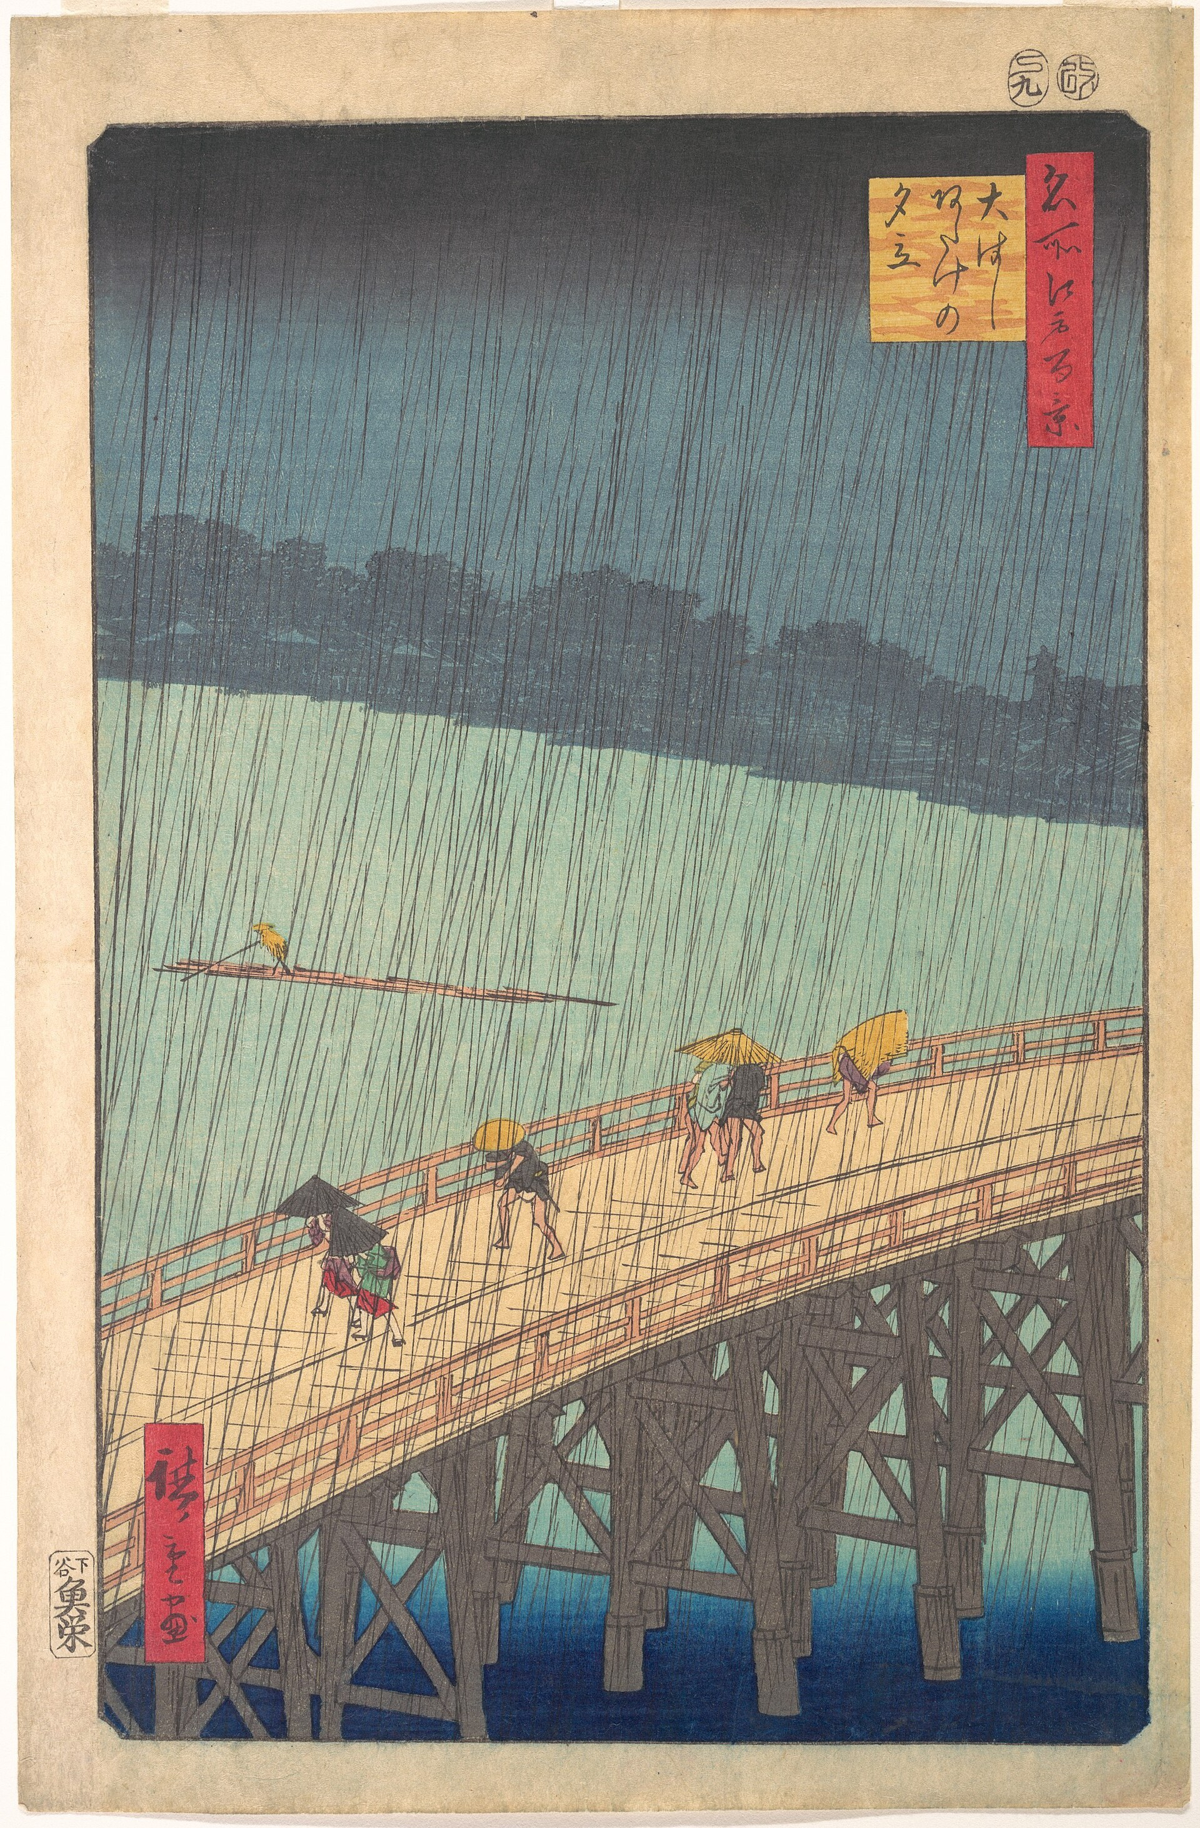
Utagawa Hiroshige, Averse soudaine sur le pont Shin-Ōhashi et Atake, 1857, estampe, Metropolitan Museum of Art, New York, domaine public.
Texte. Pierre Loti, Madame Chrysanthème, chapitre II. Le narrateur, officier de marine, entre dans la baie de Nagasaki.
Au bout de cette baie longue et étrange, il devait y avoir Nagasaki qu’on ne voyait pas encore. Tout était admirablement vert. La grande brise du large, brusquement tombée, avait fait place au calme ; l’air, devenu très chaud, se remplissait de parfums de fleur. Et, dans cette vallée, il se faisait une étonnante musique de cigales ; elles se répondaient d’une rive à l’autre ; toutes ces montagnes résonnaient de leurs bruissements innombrables ; tout ce pays rendait comme une incessante vibration de cristal. Nous frôlions au passage des peuplades de grandes jonques, qui glissaient tout doucement, poussées par des brises imperceptibles ; sur l’eau à peine froissée, on ne les entendait pas marcher ; leurs voiles blanches, tendues sur des vergues horizontales, retombaient mollement, drapées à mille plis comme des stores ; leurs poupes compliquées se relevaient en château, comme celles des nefs du moyen âge. Au milieu du vert intense de ces murailles de montagnes, elles avaient une blancheur neigeuse.
Quel pays de verdure et d’ombre, ce Japon, quel Éden inattendu !…
[…] Ces jonques qui passaient, si blanches sur le fond sombre des feuillages, étaient manœuvrées sans bruit, merveilleusement, par de petits hommes jaunes, tout nus avec de longs cheveux peignés en bandeaux de femme.

Un peu plus haut, Loti compare les montagnes aux « portants » d’un décor de théâtre, « extrêmement beau, mais pas assez naturel ».
Note pour la lecture. La dernière phrase réduit des personnes à leur couleur de peau et à une apparence jugée féminine. Nous l’étudions pour comprendre comment fonctionne un regard, non pour le reprendre : c’est précisément ce que l’analyse doit mettre au jour.

Déroulement : 52 minutes
Temps | Étape
0 à 5 min | 1. Réactivation : « Barthes ne prétend pas … ; il construit… »
5 à 12 min | 2. L’estampe de Hiroshige : que voit-on, que n’attendait-on pas ?
12 à 28 min | 3. Lecture à voix haute du texte de Loti, puis lecture approfondie en binômes
28 à 36 min | 4. Langue : la comparaison et le lexique de l’appréciation
36 à 44 min | 5. Débat : Loti et Barthes, deux manières de construire un Japon
44 à 52 min | 6. Trace écrite, cartes, devoir

Lecture approfondie : l’intelligence du texte
1. Lexique. Relevez les adverbes et adjectifs d’appréciation (« admirablement », « étonnante », « merveilleusement », « inattendu »). Le texte décrit-il ou évalue-t-il ?
2. Sensations. Classez les notations par sens (vue, ouïe, odorat, toucher). Quel effet produit cette saturation sensorielle ?
3. Images. Les voiles sont « drapées à mille plis comme des stores », les poupes ressemblent aux « nefs du moyen âge ». À quel univers les comparaisons ramènent-elles le pays étranger ?
4. Énonciation. Qui est « nous » ? Où se tient-il ? Que ne voit-il pas (« qu’on ne voyait pas encore ») ?
5. Rythme. La phrase exclamative isolée, terminée par des points de suspension : que révèle-t-elle de l’attente du voyageur ?
6. Implicite. Le mot « Éden » et la comparaison avec un décor de théâtre : le Japon est-il découvert ou reconnu ?
7. La dernière phrase. Comment les habitants apparaissent-ils dans le paysage ? Quels mots les rabaissent ou les rendent étranges ? Que dit ce regard du voyageur lui-même ?
8. Hiroshige. Comparez : dans l’estampe, les passants surpris par l’averse sont-ils un décor ou des personnes ?

Langue et exercices
Vocabulaire du thème : exotisme, pittoresque, altérité, stéréotype, projection, orientalisme.
Lexique d’analyse : projeter, réduire, esthétiser, idéaliser, décentrer.
Syntaxe : la comparaison (« comme », « semblable à », « tel que », « on eût dit ») et ce qu’elle révèle du point de repère.
Exercice 1. Pour chaque comparaison, dites quel est le comparé, le comparant, et à quel monde appartient le comparant.
a. « drapées à mille plis comme des stores » b. « comme celles des nefs du moyen âge » c. « tout ce pays rendait comme une incessante vibration de cristal »
Exercice 2. Réécrivez la phrase exclamative de Loti à la manière d’un observateur qui refuse d’idéaliser, sans perdre la précision.
Exercice 3. Complétez avec le mot juste : exotisme, altérité, stéréotype.
a. L’… est la qualité de ce qui est autre. b. L’… est le goût d’un ailleurs embelli par celui qui le regarde. c. Le … est une image figée, appliquée à tout un groupe.

Amorces de la séance
▪ « Les comparaisons ramènent l’inconnu à … : le voyageur ne quitte pas vraiment… »
▪ « Loti croit découvrir … ; en réalité, il reconnaît… »
▪ « À la différence de Loti, Barthes déclare d’emblée que… »
▪ « Ce regard en dit plus sur … que sur… »

Débat : deux Japons
Question : « Barthes fait-il mieux que Loti, puisqu’il avoue construire un système ? » Trios : un élève défend Barthes, un autre formule l’objection (Barthes aussi choisit ce qui lui plaît), le troisième arbitre en distinguant. Puis rotation des rôles.
On peut appuyer la discussion sur Edward Said, L’Orientalisme (Seuil, 1980 ; Orientalism, 1978) : selon lui, l’Occident a fabriqué un « Orient » qui parle surtout de ceux qui l’ont imaginé.

Trace écrite
Loti décrit un Japon saturé de sensations et d’adjectifs d’admiration. Ses comparaisons ramènent l’inconnu au connu (le théâtre, le Moyen Âge, l’Éden) : il ne découvre pas le pays, il le reconnaît dans le décor qu’il apportait avec lui. Les habitants deviennent des figures du paysage. C’est le fonctionnement de l’exotisme. Barthes affirme au contraire construire volontairement un système de signes, « le Japon », sans prétendre représenter le pays réel. L’aveu de la construction ne supprime pas la question : tout regard porté sur l’autre doit être examiné.

Flashcards modèles
▪ Exotisme : goût d’un ailleurs que le regard embellit et simplifie.
▪ Projeter : attribuer à l’autre ce qui vient de soi.
▪ « On eût dit » : comparaison au conditionnel passé, qui avoue une impression.

Point d’arrêt et sortie de secours
À 44 minutes, chacun doit avoir relevé une comparaison et dit à quel univers elle ramène le pays.
Sinon, les 8 dernières minutes : tableau à deux colonnes au tableau, « Ce que Loti voit / Ce que cela dit de Loti » ; chaque élève propose une ligne à voix haute.

Devoir
Devoir
Devoir : choisissez une photographie de voyage publiée sur un réseau social ou dans une brochure. En 120 mots, montrez si elle découvre un lieu ou si elle le fait correspondre à une image attendue. Employez une comparaison et le mot « projeter ». Fabriquez vos trois cartes.

Transition
Le regard exotique remplit le lieu de ce qu’il attend. Barthes, à Tokyo, rencontre au contraire un centre vide. Et Baudrillard, en Amérique, des corps saturés d’énergie. Que fait l’espace à ceux qui l’habitent ?

Séance 6. Le centre vide et le corps saturé
Tour 6 de la spirale de Gorse : un centre peut-il être vide ?

Problématique
L’organisation de l’espace nous aide-t-elle à exister, ou nous impose-t-elle une manière de vivre ?

Supports
▪ Barthes, « Centre-ville, centre vide ».
▪ Baudrillard, passage sur les joggers dans « L’Amérique sidérale ».
Texte non reproduit
Texte non reproduit dans l’attente de l’autorisation de l’éditeur. Références : Roland Barthes, L’Empire des signes, « Centre-ville, centre vide » ; Jean Baudrillard, Amérique, « L’Amérique sidérale », passage sur les joggers. Le professeur lit les passages depuis son exemplaire. Barthes : Tokyo « possède bien un centre, mais ce centre est vide ». Baudrillard : « les joggers sont les véritables Saints des Derniers Jours et les protagonistes d’une Apocalypse en douceur ».

Déroulement : 52 minutes
Temps | Étape
0 à 5 min | 1. Révision orale des notions
5 à 15 min | 2. Lecture du centre tokyoïte
15 à 25 min | 3. Lecture de la figure du jogger
25 à 33 min | 4. Vocabulaire et comparaison
33 à 44 min | 5. Évaluation de mi-parcours
44 à 52 min | 6. Correction initiale, trace écrite et cartes

Enquête de lecture
1. Chez Barthes, « vide » signifie-t-il que le lieu n’existe pas ?
2. Quels procédés font du jogger une figure inquiétante ?
3. Les deux textes portent-ils exactement sur le même objet ?
4. Que ferait perdre une opposition entre « bon Japon » et « mauvaise Amérique » ?

Lecture approfondie : l’intelligence du texte
1. Barthes, le paradoxe. Analysez « elle possède bien un centre, mais ce centre est vide ». Que renverse la conjonction « mais » ?
2. Barthes, la glose. « habitée par un empereur qu’on ne voit jamais, c’est-à-dire, à la lettre, par on ne sait qui » : quel effet produit le « c’est-à-dire » ?
3. Barthes, l’image finale. Le centre n’est plus « qu’une idée évaporée » : que devient le pouvoir ?
4. Baudrillard, l’hyperbole religieuse. « Saints des Derniers Jours », « Apocalypse » : pourquoi un vocabulaire de fin du monde pour une pratique sportive ?
5. Baudrillard, l’oxymore. « une Apocalypse en douceur » : quel paradoxe de la modernité exprime-t-il ?
6. Baudrillard, le corps. Relevez les mots de l’enfermement (« muré », « enveloppé »). Le jogger est-il libre ?
7. Comparaison. L’un des textes parle d’un vide, l’autre d’un trop-plein : que partagent-ils pourtant ?

Amorces de la séance
▪ « Tandis que Barthes interroge … , Baudrillard décrit… »
▪ « Le paradoxe du centre vide renverse l’idée que… »
▪ « L’hyperbole religieuse transforme … en… »

Langue et exercices
Vocabulaire du thème : centralité, périphérie, retrait, saturation, mortification.
Lexique d’analyse : organiser, polariser, isoler, intensifier, opposer.
Syntaxe : comparaison et différence de perspective.
Exercice 1. Associez :
▪ « tandis que » ;
▪ « de même que » ;
▪ « à la différence de ».
À :
▪ rapprocher deux fonctionnements ;
▪ introduire une différence ;
▪ opposer deux propositions.
Exercice 2. Réécrivez :
« Tokyo est vide. Les joggers sont pleins. »

Exercice 3. Nuancez :
« Faire du jogging détruit les relations sociales. »

Évaluation de mi-parcours : fiche élève
Durée : 11 minutes.
1. Définissez le mythe en deux phrases.
2. Choisissez l’un des deux passages étudiés. Identifiez un procédé et expliquez son effet.
3. Comparez les textes en trois ou quatre phrases.
4. Votre comparaison doit comporter un terme de vocabulaire précis et une structure de concession ou d’opposition.

Grille professeur : sur 10
Critère | Points | Attendu
Notion | 2 | Construction historique et effet de naturel
Appui textuel | 2 | Procédé effectivement présent
Interprétation | 2 | Effet expliqué
Comparaison | 2 | Rapprochement et différence
Langue | 2 | Vocabulaire réemployé et syntaxe maîtrisée

Autocorrection
L’élève reporte, pour chaque critère :
1. le résultat obtenu ;
2. l’erreur ou l’imprécision ;
3. la correction nécessaire.
Il réécrit ensuite entièrement sa comparaison en 100 mots maximum. La nouvelle version doit améliorer les deux critères les moins réussis.

Trace écrite
Le vide n’est pas nécessairement un manque, et l’activité n’est pas nécessairement une affirmation de soi. Les textes déplacent ces évidences. Pour les comparer, il faut identifier ce qu’ils construisent : une forme urbaine chez Barthes, une figure critique du corps chez Baudrillard. Une comparaison rigoureuse porte sur des opérations d’écriture, non sur des identités nationales.

Flashcards modèles
▪ Saturation : occupation qui laisse peu de disponibilité.
▪ Mortification : traitement du corps pensé comme sacrifice ou privation.
▪ « Tandis que » : relier deux propositions contrastées.

Point d’arrêt et sortie de secours
Si l’évaluation révèle une confusion majeure, les 8 dernières minutes servent à corriger trois phrases :
▪ le vide serait une absence matérielle ;
▪ le jogger représenterait tous les sportifs ;
▪ les deux auteurs décriraient objectivement deux peuples.
Chaque binôme produit et lit les trois rectifications.

Devoir
Devoir
Devoir : Réécrivez la comparaison évaluée. Fabriquez trois cartes à partir de vos erreurs réelles.

Transition
Le jogger court seul au milieu de tous. Cette solitude dans la foule, Tocqueville l’avait imaginée dès 1840 en observant l’Amérique. L’égalité rend-elle seul ?

Séance 7. Tocqueville, Baudrillard : l’Amérique comme miroir
Tour 7 de la spirale de Gorse : l’égalité rend-elle seul ?

Problématique
L’égalité libère-t-elle l’individu, ou le laisse-t-elle seul devant ses plaisirs ?

Supports
▪ Alexis de Tocqueville, De la démocratie en Amérique, tome II, 1840, quatrième partie, chapitre VI, « Quelle espèce de despotisme les nations démocratiques ont à craindre » (édition de 1848, domaine public, Wikisource).
▪ Jean Baudrillard, Amérique, Grasset, 1986, « L’utopie réalisée ».
Texte A. Alexis de Tocqueville, De la démocratie en Amérique, II, IV, 6
Je veux imaginer sous quels traits nouveaux le despotisme pourrait se produire dans le monde : je vois une foule innombrable d’hommes semblables et égaux qui tournent sans repos sur eux-mêmes pour se procurer de petits et vulgaires plaisirs, dont ils remplissent leur âme. Chacun d’eux, retiré à l’écart, est comme étranger à la destinée de tous les autres, ses enfants et ses amis particuliers forment pour lui toute l’espèce humaine ; quant au demeurant de ses concitoyens, il est à côté d’eux, mais il ne les voit pas ; il les touche et ne les sent point ; il n’existe qu’en lui-même et pour lui seul, et s’il lui reste encore une famille, on peut dire du moins qu’il n’a plus de patrie.
Au-dessus de ceux-là, s’élève un pouvoir immense et tutélaire, qui se charge seul d’assurer leurs jouissances, et de veiller sur leur sort. Il est absolu, détaillé, régulier, prévoyant et doux. Il ressemblerait à la puissance paternelle, si, comme elle, il avait pour objet de préparer les hommes à l’âge viril ; mais il ne cherche, au contraire, qu’à les fixer irrévocablement dans l’enfance ; il aime que les citoyens se réjouissent, pourvu qu’ils ne songent qu’à se réjouir. Il travaille volontiers à leur bonheur ; mais il veut en être l’unique agent et le seul arbitre ; il pourvoit à leur sécurité, prévoit et assure leurs besoins, facilite leurs plaisirs, conduit leurs principales affaires, dirige leur industrie, règle leurs successions, divise leurs héritages, que ne peut-il leur ôter entièrement le trouble de penser et la peine de vivre ?

Texte B. Jean Baudrillard, Amérique, « L’utopie réalisée »
Texte non reproduit
Texte non reproduit dans l’attente de l’autorisation de l’éditeur. Référence : Jean Baudrillard, Amérique, Grasset, 1986, chapitre « L’utopie réalisée ». Le professeur projette depuis son exemplaire un passage où Baudrillard confronte l’Europe et l’Amérique : pour lui, l’Amérique est l’utopie réalisée, une société qui a cessé de rêver d’un autre monde parce qu’elle croit vivre déjà dans son modèle. Une phrase du livre résume cette thèse : « L’Amérique n’est ni un rêve, ni une réalité, c’est une hyperréalité. » À observer : l’opposition Europe / Amérique, le présent de vérité générale, les formules paradoxales, et, si le passage choisi la contient, la référence à Tocqueville, que Baudrillard discute dans ce chapitre.

Déroulement : 52 minutes
Temps | Étape
0 à 5 min | 1. Réactivation : retour sur les joggers de la séance 6, « seuls ensemble »
5 à 22 min | 2. Lecture à voix haute du texte de Tocqueville, puis lecture approfondie
22 à 30 min | 3. Baudrillard : la thèse de l’utopie réalisée, projetée et commentée
30 à 38 min | 4. Langue : l’hypothèse et le conditionnel, l’opposition
38 à 44 min | 5. Débat : Tocqueville a-t-il décrit 2026 ?
44 à 52 min | 6. Trace écrite, cartes, devoir

Lecture approfondie : l’intelligence du texte
1. Énonciation. « Je veux imaginer », « je vois » : Tocqueville présente-t-il une observation, ou une vision ? Quel est le statut de ce texte, écrit en 1840 ?
2. Lexique. Relevez les mots de la petitesse (« petits et vulgaires plaisirs », « retiré à l’écart ») et ceux de la grandeur (« immense », « puissantes »). Que produit leur rencontre ?
3. Images. « qui tournent sans repos sur eux-mêmes » : quelle image du mouvement ? Pourquoi est-elle inquiétante ?
4. Figures. Analysez l’antithèse « il les touche et ne les sent point ». Quel paradoxe de la vie moderne exprime-t-elle ?
5. Rythme. Le pouvoir est « absolu, détaillé, régulier, prévoyant et doux ». Pourquoi le dernier adjectif est-il le plus menaçant ?
6. Syntaxe. Repérez l’accumulation de verbes (« pourvoit », « prévoit », « facilite », « conduit », « dirige », « règle », « divise ») puis la question finale. Que fait la question à la liste ?
7. Implicite. « le trouble de penser et la peine de vivre » : en quoi cette formule ironique dit-elle ce qui est perdu ?
8. Mise en relation. Comparez l’homme de Tocqueville « retiré à l’écart » et le jogger de Baudrillard « muré » dans son énergie. Qu’est-ce qui a changé entre 1840 et 1986 ?

Langue et exercices
Vocabulaire du thème : individualisme, égalité des conditions, tutelle, despotisme, citoyenneté, servitude.
Lexique d’analyse : anticiper, prophétiser, dénoncer, retourner, relire.
Syntaxe : l’hypothèse (« si » + imparfait / conditionnel) et l’opposition (« mais », « au contraire », « pourvu que »).
Exercice 1. Expliquez la construction : « Il ressemblerait à la puissance paternelle, si, comme elle, il avait pour objet de préparer les hommes à l’âge viril ». Que nie implicitement cette hypothèse ?
Exercice 2. Complétez avec le mode qui convient :
a. Si chacun (rester) chez soi, la délibération (devenir) impossible. b. Ce pouvoir laisse les citoyens se réjouir, pourvu qu’ils ne (songer) qu’à se réjouir.
Exercice 3. Reformulez en langue courante, puis en langue soutenue : « Les gens sont ensemble, mais chacun est seul. »

Amorces de la séance
▪ « Tocqueville ne décrit pas … ; il imagine… »
▪ « L’antithèse … fait apparaître… »
▪ « Le dernier adjectif, “doux”, renverse… »
▪ « Baudrillard relit Tocqueville : là où l’un craignait …, l’autre constate… »

Débat : Tocqueville a-t-il décrit 2026 ?
Chaque élève prépare 45 secondes : un exemple contemporain (applications, services de livraison, réseaux), une ressemblance avec le texte, une différence. Règle : interdiction de dire « tout le monde » ; il faut un cas précis.

Trace écrite
En 1840, Tocqueville imagine un despotisme nouveau, doux et tutélaire, qui ne contraint pas les hommes mais les dispense de penser. L’égalité des conditions peut produire une foule d’individus « semblables et égaux », proches les uns des autres sans se voir ; l’antithèse « il les touche et ne les sent point » dit cette solitude au milieu de tous. Baudrillard, en 1986, relit cette Amérique comme une « utopie réalisée » : une société qui vit dans son propre modèle. Le tour de la spirale de Gorse rejoint ici la voie politique de la pointe : des égaux isolés peuvent-ils encore délibérer ensemble ?

Flashcards modèles
▪ Despotisme doux : pouvoir qui ne contraint pas mais infantilise.
▪ Individualisme (Tocqueville) : repli de chacun sur un petit cercle.
▪ « Pourvu que » + subjonctif : condition restrictive.

Point d’arrêt et sortie de secours
À 44 minutes, chacun doit avoir expliqué l’antithèse « il les touche et ne les sent point ».
Sinon, les 8 dernières minutes : chaque binôme choisit un des sept verbes de l’accumulation, l’illustre par un exemple actuel et le dit à voix haute.

Devoir
Devoir
Devoir : en 150 mots, répondez à la question « Le confort peut-il rendre moins libre ? ». Appuyez-vous sur une phrase de Tocqueville et sur un exemple personnel non intime. Employez « pourvu que » et une hypothèse au conditionnel.

Transition
Tocqueville craignait des hommes absorbés par leurs plaisirs. Baudrillard décrit un monde où les écrans semblent vivre à notre place. L’image, désormais, précède-t-elle le réel ?

Séance 8. L’écran représente-t-il encore ce qui existe ?
Tour 8 de la spirale de Gorse : l’image précède-t-elle le réel ?

Problématique
À partir de quand une image cesse-t-elle seulement de montrer le monde pour organiser notre expérience du monde ?

Supports
▪ Barthes, Mythologies, « Les Romains au cinéma ».
▪ Baudrillard, passages de « L’Amérique sidérale » sur la ville cinématographique et la télévision dans les pièces vides.
Texte non reproduit
Texte non reproduit dans l’attente de l’autorisation de l’éditeur. Références : Roland Barthes, Mythologies, « Les Romains au cinéma » ; Jean Baudrillard, Amérique, « L’Amérique sidérale », passage sur la télévision. Le professeur lit les passages depuis son exemplaire. Barthes : « Dans le Jules César de Mankiewicz, tous les personnages ont une frange de cheveux sur le front. » Baudrillard : « Rien de plus mystérieux qu’une télé qui marche dans une pièce vide ».

Déroulement : 52 minutes
Temps | Étape
0 à 5 min | 1. Révision des cartes
5 à 16 min | 2. Lecture des signes de la romanité
16 à 27 min | 3. Lecture de la ville et de l’écran
27 à 36 min | 4. Vocabulaire, conséquence et exercices
36 à 44 min | 5. Enquête orale sur trois situations
44 à 52 min | 6. Trace écrite et cartes

Questions
1. Pourquoi la coiffure est-elle un détail décisif chez Barthes ?
2. Barthes reproche-t-il seulement au film de manquer d’exactitude ?
3. Chez Baudrillard, que change le passage du film à la ville ?
4. La télévision allumée dans une pièce vide prouve-t-elle, seule, l’hyperréalité ?

Lecture approfondie : l’intelligence du texte
1. Barthes, l’accumulation. Les franges sont « frisée », « filiforme », « huppée », « huilée » : quel effet produisent ces adjectifs en série et leurs sonorités ?
2. Barthes, l’ironie. « les chauves ne sont pas admis, bien que l’Histoire romaine en ait fourni un bon nombre » : où est l’ironie ? Que montre-t-elle sur le cinéma ?
3. Barthes, la question rhétorique. « Qu’est-ce donc qui est attaché à ces franges obstinées ? » : pourquoi poser une question dont il connaît la réponse ?
4. Barthes, la métaphore. « La mèche frontale inonde d’évidence » : que signifie « inonder » ici ?
5. Baudrillard, la comparaison. La télévision allumée dans une pièce vide est « bien plus étrange qu’un homme qui parle seul » : que gagne-t-on à comparer une machine à un homme ?
6. Baudrillard, l’oxymore. « quelque chose d’insensé et d’admirable » : critique ou fascination ?
7. Comparaison. Chez Barthes, le signe trompe-t-il, ou rassure-t-il trop ? Chez Baudrillard, l’image a-t-elle encore besoin d’un spectateur ?

Amorces de la séance
▪ « Le détail de … suffit à … : c’est le fonctionnement du signe selon Barthes. »
▪ « Cet exemple permet de penser … , mais ne suffit pas à établir… »
▪ « Chez Baudrillard, l’image ne représente plus … : elle… »

Langue et exercices
Vocabulaire du thème : représentation, modèle, stéréotype, dispositif, simulation.
Lexique argumentatif : présupposer, orienter, conditionner, corroborer, ne pas suffire à établir.
Syntaxe : conséquence démontrée et inférence excessive.
Exercice 1. Complétez avec « donc » ou « pourtant » :
1. Un décor imite une rue ancienne ; …, il ne suffit pas à prouver une situation d’hyperréalité.
2. Un signe permet une reconnaissance immédiate ; on peut … analyser sa fonction de lisibilité.
Exercice 2. Corrigez le raisonnement :
« Cette image est retouchée, donc nous vivons dans l’hyperréalité. »

Exercice 3. Classez les situations créées pour le cours :
▪ a. Une photographie rend les couleurs plus vives.
▪ b. Un décor utilise un accessoire pour signaler immédiatement une époque.
▪ c. Un lieu est conçu pour correspondre à son image attendue et les visiteurs cherchent à reproduire cette image.

Oral : le jury des concepts
En groupes de trois :
▪ un élève présente la situation ;
▪ un autre propose une notion ;
▪ le troisième demande une justification et une limite.
Les rôles tournent. Chaque élève doit employer :
« Cet exemple permet de penser…, mais ne suffit pas à établir… »

Trace écrite
Barthes montre comment un spectacle fabrique des signes d’évidence. Baudrillard interroge un monde dans lequel les modèles semblent précéder l’expérience. La différence ne se réduit pas à l’opposition entre une image vraie et une image fausse. Elle concerne la place du modèle dans la production et la reconnaissance du réel.

Flashcards modèles
▪ Modèle : forme préalable qui oriente une production ou une reconnaissance.
▪ Corroborer : renforcer une hypothèse par un élément supplémentaire.
▪ « Ne suffit pas à établir » : empêcher une conclusion trop rapide.

Point d’arrêt et sortie de secours
À 44 minutes, chacun doit distinguer embellissement, codage et prééminence d’un modèle.
Sinon, les 8 dernières minutes sont consacrées aux trois situations de l’exercice, reprises pas à pas avec une justification orale par élève.

Devoir
Devoir
Devoir : Choisissez un lieu que vous connaissez. En 120 mots, demandez-vous si vous le regardez à partir d’images préalables. N’employez « hyperréalité » que si vous pouvez justifier le terme.

Transition
Les images organisent notre expérience ; elles organisent aussi nos désirs. Dès 1883, Zola montrait une vitrine qui fait désirer. Pourquoi désire-t-on devant une vitrine ?

Séance 9. Zola : le grand magasin, machine à désir
Tour 9 de la spirale de Gorse : pourquoi désire-t-on devant une vitrine ?

Problématique
Le désir naît-il en nous, ou dans la vitrine ?

Supports
▪ Émile Zola, Au Bonheur des Dames, 1883, chapitre I (texte du domaine public, Wikisource).
▪ Félix Vallotton, Le Bon Marché, 1893, gravure sur bois.
▪ Rappel pour la séance 10 : Perec, Les Choses, où « l’art des étalages » fait partie des expressions de la loi du désir.
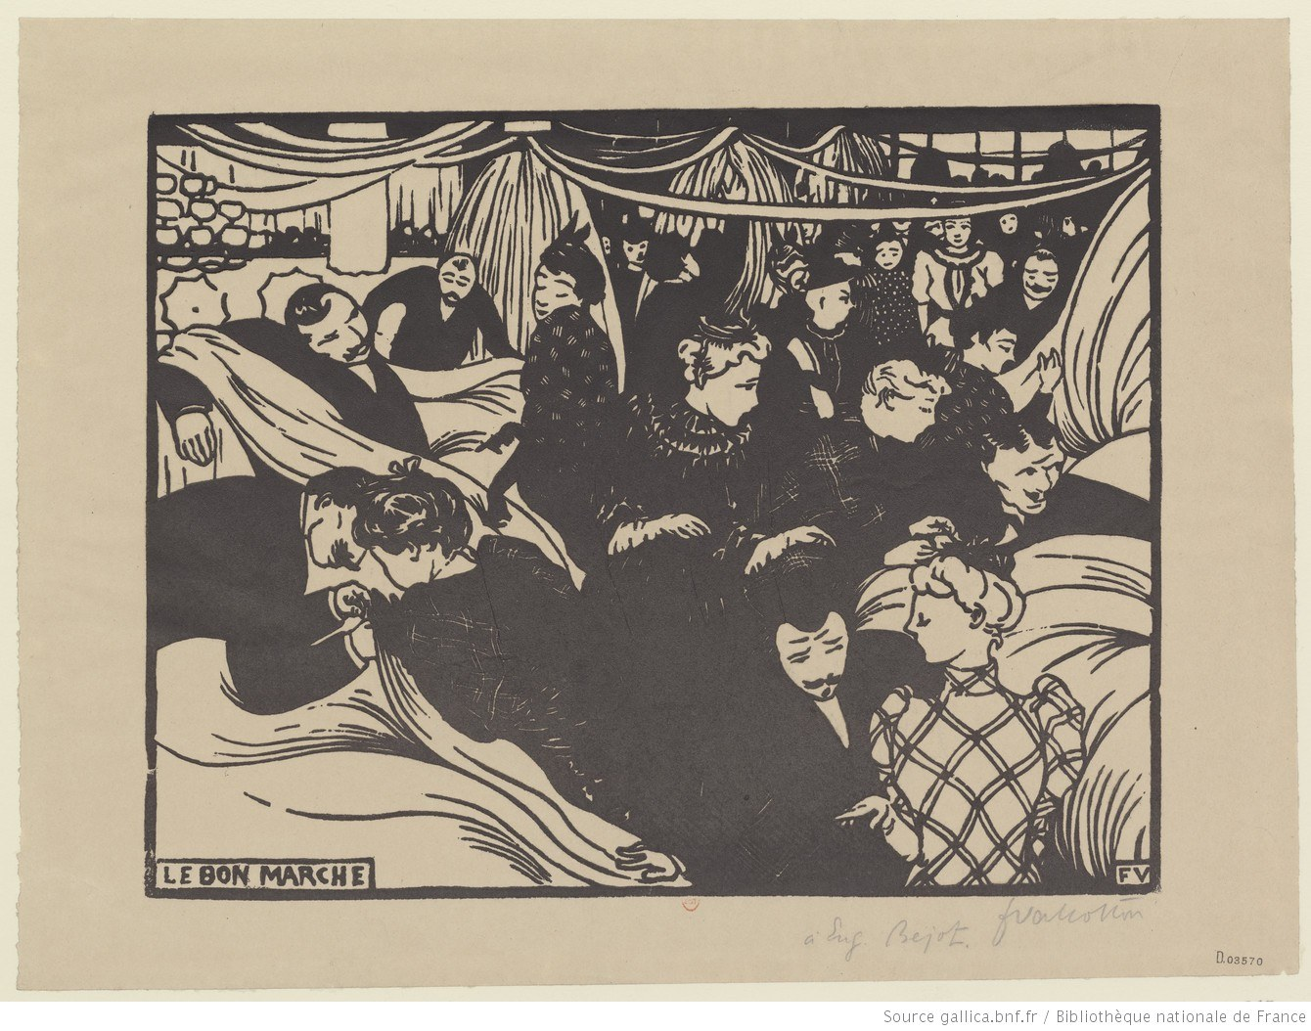
Félix Vallotton, Le Bon Marché, 1893, gravure sur bois (xylographie), Bibliothèque nationale de France (Gallica), domaine public.
Texte. Émile Zola, Au Bonheur des Dames, chapitre I. Denise, arrivée de province le matin même, revient le soir devant le grand magasin.
Alors, Denise eut la sensation d’une machine, fonctionnant à haute pression, et dont le branle aurait gagné jusqu’aux étalages. Ce n’étaient plus les vitrines froides de la matinée ; maintenant, elles paraissaient comme chauffées et vibrantes de la trépidation intérieure. Du monde les regardait, des femmes arrêtées s’écrasaient devant les glaces, toute une foule brutale de convoitise. Et les étoffes vivaient, dans cette passion du trottoir : les dentelles avaient un frisson, retombaient et cachaient les profondeurs du magasin, d’un air troublant de mystère ; les pièces de drap elles-mêmes, épaisses et carrées, respiraient, soufflaient une haleine tentatrice ; tandis que les paletots se cambraient davantage sur les mannequins qui prenaient une âme, et que le grand manteau de velours se gonflait, souple et tiède, comme sur des épaules de chair, avec les battements de la gorge et le frémissement des reins. Mais la chaleur d’usine dont la maison flambait, venait surtout de la vente, de la bousculade des comptoirs, qu’on sentait derrière les murs. Il y avait là le ronflement continu de la machine à l’œuvre, un enfournement de clientes, entassées devant les rayons, étourdies sous les marchandises, puis jetées à la caisse. Et cela réglé, organisé avec une rigueur mécanique, tout un peuple de femmes passant dans la force et la logique des engrenages.

Déroulement : 52 minutes
Temps | Étape
0 à 5 min | 1. Réactivation : une carte de la séance 8 par élève
5 à 10 min | 2. La gravure de Vallotton : que regardent les personnages ? que ne voit-on pas ?
10 à 28 min | 3. Lecture à voix haute du texte de Zola, puis lecture approfondie
28 à 36 min | 4. Langue : la personnification et la métaphore filée
36 à 44 min | 5. Oral : vitrine d’hier, vitrine d’aujourd’hui
44 à 52 min | 6. Trace écrite, cartes, devoir

Lecture approfondie : l’intelligence du texte
1. Point de vue. Tout est perçu par Denise (« Denise eut la sensation »). Pourquoi Zola choisit-il le regard d’une jeune provinciale ?
2. Deux métaphores filées. Relevez le vocabulaire de la machine (« haute pression », « usine », « engrenages ») et celui du corps (« respiraient », « épaules de chair », « frémissement »). Que produit leur alliance ?
3. Personnification. « Et les étoffes vivaient » : à quel moment les objets deviennent-ils des êtres ? Que deviennent alors les clientes ?
4. Syntaxe. Comparez la longue phrase des étoffes, faite de propositions juxtaposées, et la dernière phrase, sans verbe principal. Quel effet de rythme ?
5. Lexique. Relevez les participes qui décrivent les clientes (« entassées », « étourdies », « jetées »). Sont-elles actives ou passives ?
6. Implicite. « toute une foule brutale de convoitise » : qui juge ainsi ? Le narrateur condamne-t-il le magasin, ou en admire-t-il la puissance ?
7. Vers Perec et Baudrillard. Le désir naît-il ici dans la personne, ou dans le dispositif ? En quoi ce texte annonce-t-il la « valeur-signe » ?

Langue et exercices
Vocabulaire du thème : convoitise, tentation, étalage, nouveautés, marchandise, consommation.
Lexique d’analyse : personnifier, animer, mécaniser, filer une métaphore, déshumaniser.
Syntaxe : les participes passés à valeur passive et l’effet de déshumanisation.
Exercice 1. Classez les expressions : personnification des objets, mécanisation des personnes.
a. « les paletots se cambraient » b. « un enfournement de clientes » c. « le grand manteau de velours se gonflait » d. « jetées à la caisse »
Exercice 2. Transformez à la voix active, puis comparez l’effet : « des clientes, entassées devant les rayons, étourdies sous les marchandises, puis jetées à la caisse ».
Exercice 3. Écrivez trois phrases sur une vitrine numérique (site ou application d’achat), en filant une métaphore : celle de la machine, ou celle de l’organisme vivant.

Amorces de la séance
▪ « Les objets s’animent tandis que les personnes… »
▪ « La métaphore filée de la machine fait du commerce… »
▪ « Le désir ne naît pas seulement de … ; il est produit par… »
▪ « Zola montre déjà ce que Baudrillard appellera… »

Oral : vitrine d’hier, vitrine d’aujourd’hui
En binômes : l’un décrit la vitrine de Zola, l’autre une vitrine numérique d’aujourd’hui (notifications, recommandations, promotions limitées dans le temps). Chacun conclut par : « Ce qui a changé, c’est … ; ce qui demeure, c’est… »

Trace écrite
Dans Au Bonheur des Dames, Zola fait du grand magasin une machine à désir. Deux métaphores filées s’entrelacent : celle de l’usine, qui organise la vente « avec une rigueur mécanique », et celle du corps, qui anime les étoffes. Les objets prennent vie tandis que les clientes deviennent passives, « entassées », « jetées à la caisse ». Le désir ne naît pas seulement dans la personne : il est produit par un dispositif. Ce texte de 1883 annonce l’« art des étalages » de Perec et la valeur-signe de Baudrillard.

Flashcards modèles
▪ Métaphore filée : image développée sur plusieurs expressions.
▪ Convoitise : désir avide de posséder.
▪ Participe passé à valeur passive : il montre un sujet qui subit.

Point d’arrêt et sortie de secours
À 44 minutes, chacun doit avoir relevé un mot de la machine et un mot du corps, et dit ce que produit leur alliance.
Sinon, les 8 dernières minutes : on reprend l’exercice 1 à voix haute, chaque élève justifiant une réponse par « parce que ».

Devoir
Devoir
Devoir : lisez le début de Les Choses que le professeur a distribué (premières pages) et soulignez tous les verbes au conditionnel. Rédigez 80 mots : « Ce que Perec emprunte à la vitrine de Zola ». Révisez vos cartes.

Transition
Zola montre le désir organisé par la machine commerciale. Perec, quatre-vingts ans plus tard, montre ce même désir devenu une vie entière. Le roman fait-il comprendre ce que le concept explique ?

Séance 10. Le roman nous apprend-il ce que le concept ne peut pas dire ?
Tour 10 de la spirale de Gorse : le roman fait-il comprendre ce que le concept explique ?

Problématique
Comprend-on mieux une illusion lorsqu’on la définit ou lorsqu’on la voit devenir une vie ?

Supports
▪ Perec, Les Choses : passage sur le désir de richesse et ses signes.
▪ Kerouac, Sur la route : passage de départ choisi dans une traduction identifiée.
▪ Retour sur les passages d’Amérique consacrés à la route.
Aucune traduction de Kerouac n’est attribuée de mémoire. Le nom du traducteur, l’éditeur et la pagination sont relevés dans l’exemplaire effectivement utilisé.
Texte non reproduit
Texte non reproduit dans l’attente de l’autorisation de l’éditeur. Référence : Georges Perec, Les Choses, Julliard, 1965, passage sur la loi du désir. Le professeur le projette depuis son exemplaire. Deux phrases à retenir : « il était presque de règle de désirer toujours plus qu’on ne pouvait acquérir » ; « Ils succombaient aux signes de la richesse ; ils aimaient la richesse avant d’aimer la vie. » Jack Kerouac, On the Road, Viking Press, 1957, passage du départ ; une phrase en anglais du rouleau original : « There was nowhere to go but everywhere, so just keep on rolling under the stars. »

Déroulement : 52 minutes
Temps | Étape
0 à 5 min | 1. Réactivation lexicale
5 à 16 min | 2. Lecture de Perec
16 à 26 min | 3. Lecture comparée de la route
26 à 35 min | 4. Langue et reformulations
35 à 44 min | 5. Débat en binômes et paragraphe argumenté
44 à 52 min | 6. Trace écrite et cartes

Questions
1. Chez Perec, pourquoi désirer un objet peut-il dépasser le désir de son usage ?
2. Que fait apparaître le roman que la définition de valeur-signe laisse au second plan ?
3. Peut-on opposer définitivement une route heureuse chez Kerouac et une route vide chez Baudrillard ?
4. Roman et essai sont-ils nécessairement adversaires ?

Lecture approfondie : l’intelligence du texte
1. Perec, le temps. L’imparfait (« il était presque de règle ») est-il ponctuel ou itératif ? Que dit-il de cette vie ?
2. Perec, la modalisation. Relevez « presque », « sous un certain aspect », « communément appelées » : pourquoi tant de précautions ?
3. Perec, la phrase clivée. « Ce n’était pas eux qui l’avaient décrété » : qui est alors responsable ? Que devient la liberté des personnages ?
4. Perec, l’énumération. « la publicité en général, les magazines, l’art des étalages, le spectacle de la rue » : que rassemble cette liste ? Quel lien avec Zola ?
5. Perec, le chiasme d’ordre. « ils aimaient la richesse avant d’aimer la vie » : que met en scène l’ordre des mots ?
6. Perec, le pronom. Pourquoi « ils », et non les prénoms des personnages ? Quel effet de distance ?
7. Kerouac, en anglais. « nowhere to go but everywhere » : quel paradoxe ? La route est-elle ici un rêve de liberté ou une fuite ?

Amorces de la séance
▪ « Le concept permet de … , tandis que le récit permet de… »
▪ « Perec montre de l’intérieur ce que Baudrillard décrit de l’extérieur… »
▪ « Le chiasme fait passer … avant… »

Langue et exercices
Vocabulaire du thème : désir, aspiration, frustration, appartenance, intensité.
Lexique d’analyse : incarner, conceptualiser, éprouver, expliciter, mettre à l’épreuve.
Syntaxe : interrogation indirecte.
Exercice 1. Transformez :
1. « Les objets rendent-ils heureux ? »
2. « Pourquoi la route attire-t-elle les personnages ? »
Exercice 2. Corrigez :
« Perec montre qu’est-ce que désirent les personnages. »

Exercice 3. Complétez :
« Le concept permet de…, tandis que le récit permet de… Cependant… »

Débat oral
Question : « Le roman explique-t-il moins, mais fait-il comprendre davantage ? »
Chaque élève dispose de 45 secondes :
1. une réponse ;
2. un exemple du corpus ;
3. une objection à sa propre réponse.
Le partenaire reformule avant de discuter.

Paragraphe argumenté : sujet et corrigé
Sujet : répondez en 100 à 130 mots à la problématique de la séance.

Trace écrite
Le roman ne se contente pas d’illustrer une notion déjà disponible. Il fait apparaître ce que le désir devient dans le temps d’une existence. L’essai ne se réduit pas non plus à définir : son rythme et ses images orientent une expérience de lecture. Comparer les genres revient à identifier leurs moyens et leurs effets, non à établir une hiérarchie automatique.

Flashcards modèles
▪ Incarner : donner une forme sensible ou une existence singulière.
▪ Conceptualiser : élaborer une distinction ou une notion.
▪ « Se demander si » : introduire une interrogation indirecte.

Point d’arrêt et sortie de secours
Si le paragraphe n’est pas engagé à 44 minutes, les 8 dernières minutes suivent ce canevas :
1. « Définir permet de… »
2. « Le récit montre cependant… »
3. « Dans l’œuvre… »
4. « Il faut donc distinguer… »
Lecture réciproque en binômes avant la copie.

Devoir
Devoir
Devoir : Améliorez votre paragraphe. Soulignez l’exemple et entourez la nuance. Préparez trois cartes choisies parmi les notions encore fragiles.

Transition
Perec ne se contente pas de raconter le désir : il l’écrit d’une manière singulière dès la première phrase du roman, au conditionnel. Pourquoi ?

Séance 11. Perec : écrire les choses au conditionnel
Tour 11 de la spirale de Gorse : peut-on écrire les choses sans s’y perdre ?

Problématique
Pourquoi Perec écrit-il le bonheur au conditionnel ?

Supports
▪ Georges Perec, Les Choses. Une histoire des années soixante, Julliard, 1965, chapitre 1 (incipit).
▪ Rappel : Zola (séance 9), Baudelaire (séance 3).
Texte non reproduit
Texte non reproduit dans l’attente de l’autorisation de l’éditeur. Référence : Georges Perec, Les Choses, Julliard, 1965, chapitre 1, premières pages. Le professeur distribue ou projette les premières pages depuis son exemplaire, lignes numérotées. Le roman s’ouvre sur une phrase au conditionnel : « L’œil, d’abord, glisserait sur la moquette grise d’un long corridor, haut et étroit. » Le premier chapitre décrit, pièce après pièce, un appartement rêvé, où chaque objet semble sorti d’un magazine. À observer : le conditionnel de bout en bout ; l’absence de personnages dans les premières pages ; le regard comme une caméra qui avance ; l’abondance des matières, des marques et des styles ; la place de « l’œil » comme sujet.

Déroulement : 52 minutes
Temps | Étape
0 à 5 min | 1. Réactivation : les verbes au conditionnel relevés à la maison
5 à 22 min | 2. Lecture à voix haute de l’incipit, puis lecture approfondie
22 à 30 min | 3. Langue : les valeurs du conditionnel
30 à 44 min | 4. Atelier d’écriture : « Les Choses de 2026 », au conditionnel, puis lecture croisée
44 à 52 min | 5. Trace écrite, cartes, devoir

Lecture approfondie : l’intelligence du texte
1. Le premier mot. Le roman commence par « L’œil », non par un personnage. Que signifie ce choix ? À quoi l’œil fait-il penser (caméra, vitrine, magazine) ?
2. Le conditionnel. Le décor existe-t-il ? Qui le rêve ? Que change le conditionnel par rapport à un imparfait (« l’œil glissait ») ?
3. Le mouvement. Repérez les adverbes et compléments qui organisent le parcours (« d’abord », puis…). Quel genre d’écriture imite ce déplacement ?
4. Le lexique. Relevez les matières et les objets. Sont-ils décrits pour leur usage, ou pour ce qu’ils signifient (goût, aisance, distinction) ?
5. L’énonciation. Quand les personnages apparaissent-ils ? Qu’est-ce que leur arrivée tardive dit de leur place dans leur propre vie ?
6. Le ton. Le narrateur se moque-t-il de ses personnages ? Montrez que l’écriture est à la fois fascinée et distante.
7. Le lien. Rapprochez la phrase de la séance 10, « ils aimaient la richesse avant d’aimer la vie », et l’incipit : en quoi l’ouverture met-elle déjà en scène cet ordre inversé ?

Langue et exercices
Vocabulaire du thème : aisance, confort, distinction, intérieur, catalogue, inventaire.
Lexique d’analyse : anticiper, rêver, inventorier, mettre à distance, suspendre.
Syntaxe : les valeurs du conditionnel (l’hypothèse, l’irréel, le rêve, le futur dans le passé, l’atténuation).
Exercice 1. Donnez la valeur du conditionnel dans chaque phrase.
a. « L’œil, d’abord, glisserait sur la moquette grise. » b. « Si nous avions de l’argent, nous achèterions ce fauteuil. » c. « Il disait qu’ils déménageraient l’année suivante. » d. « Je voudrais vous poser une question. »
Exercice 2. Réécrivez au conditionnel de rêverie : « Nous entrons dans le salon. Une lampe éclaire la table basse. »
Exercice 3. Expliquez en deux phrases la différence de sens entre « Ils vivraient là » et « Ils vivaient là ».

Amorces de la séance
▪ « En ouvrant sur “L’œil”, Perec fait du lecteur… »
▪ « Le conditionnel suspend la possession : le décor est … , non… »
▪ « La description ressemble à … ; elle transforme l’appartement en… »
▪ « Perec ne condamne pas ses personnages ; il montre… »

Atelier d’écriture : « Les Choses de 2026 »
Consigne. En 120 à 150 mots, décrivez au conditionnel un espace rêvé par deux jeunes gens d’aujourd’hui (chambre, appartement, ou page de profil). Pas de personnage avant la dernière phrase. Au moins quatre objets ou matières précis. Une phrase finale qui laisse sentir une distance, sans la dire.
Lecture croisée. Chaque élève lit son texte à un partenaire, qui répond : « Ce qui fait rêver dans ton texte, c’est … ; ce qui montre la distance, c’est… »

Trace écrite
Les Choses s’ouvre sur « L’œil » et sur un conditionnel : le décor n’existe pas encore, il est rêvé. Le regard avance comme une caméra ou comme le lecteur d’un magazine ; les personnages n’apparaissent qu’après les objets. Perec met ainsi en scène l’ordre inversé du désir moderne : les signes de la vie rêvée passent avant la vie. Le conditionnel est l’arme de cette écriture, à la fois fascinée et distante : il fait sentir la séduction des choses tout en suspendant leur possession.

Flashcards modèles
▪ Conditionnel de rêverie : il présente un monde imaginé, non réel.
▪ Incipit : les premières lignes d’un roman.
▪ Inventaire : énumération méthodique d’objets.

Point d’arrêt et sortie de secours
À 44 minutes, chaque élève doit avoir écrit au moins quatre phrases au conditionnel.
Sinon, les 8 dernières minutes : écriture collective au tableau ; chaque élève propose une phrase au conditionnel ; la classe vote pour la phrase qui fait le mieux sentir la distance.

Devoir
Devoir
Devoir : réécrivez votre texte de l’atelier en corrigeant les conditionnels et en ajoutant une phrase qui fait écho à Baudelaire ou à Zola. Puis, en 80 mots, expliquez ce que votre texte doit à Perec. Révisez toutes vos cartes : la dernière séance les mobilise toutes.

Transition
Perec a montré que l’on peut écrire les choses sans s’y perdre, grâce à la distance de l’écriture. Faut-il pour autant soupçonner toutes les apparences ? La dernière séance rassemble le parcours.

Séance 12. Faut-il toujours chercher derrière les apparences ?
Tour 12 de la spirale de Gorse : faut-il toujours chercher derrière les apparences ? La séance conduit à la pointe du problème.

Problématique
Comment lire les signes sans devenir ni naïf ni prisonnier du soupçon ?

Supports
▪ Ensemble du corpus.
▪ Une observation personnelle apportée par chaque élève.
▪ Les travaux corrigés des séances précédentes.

Déroulement : 52 minutes
Temps | Étape
0 à 6 min | 1. Révision des cartes par questions croisées
6 à 16 min | 2. Classement raisonné des notions
16 à 26 min | 3. Atelier de reformulation et de syntaxe
26 à 38 min | 4. Laboratoire d’écriture
38 à 44 min | 5. Présentation orale à un partenaire
44 à 52 min | 6. Synthèse finale et préparation de l’évaluation

Exercice 1. Rectifier les confusions
Réécrivez :
1. « Un mythe est une fausse information. »
2. « La valeur-signe est le prix de l’objet. »
3. « L’hyperréalité, c’est quand on regarde trop les écrans. »
4. « Barthes explique le vrai Japon. »
5. « Baudrillard déteste l’Amérique. »

Lecture approfondie : trois phrases, trois manières de déchiffrer
Relisez ces trois phrases, une de chaque auteur central. Pour chacune, dites ce que la forme fait penser.
1. Barthes : « La mèche frontale inonde d’évidence ». Quel verbe porte la critique ?
2. Perec : « ils aimaient la richesse avant d’aimer la vie ». Quel mot porte toute la phrase ?
3. Baudrillard : « L’Amérique n’est ni un rêve, ni une réalité, c’est une hyperréalité. » Quelle construction impose la notion ?
Puis complétez : « Barthes dévoile, Perec … , Baudrillard… »

Amorces de la séance
▪ « Lire les signes ne consiste ni à … ni à… »
▪ « Une interprétation devient plus solide lorsqu’elle… »
▪ « À condition de … , le soupçon devient… »

Langue et exercices
Vocabulaire du thème : apparence, interprétation, soupçon, discernement, ambivalence.
Lexique argumentatif : étayer, infléchir, réfuter, circonscrire, reformuler.
Syntaxe : restriction et condition.
▪ « Ne… que ».
▪ « À condition de » suivi de l’infinitif.
▪ « À condition que » suivi du subjonctif.
Exercice 2. Transformez :
« L’interprétation est valable. Elle s’appuie sur des indices. »

Exercice 3. Complétez :
« Une lecture ne devient rigoureuse que si… »

Exercice 4. Réfutez sans caricaturer :
« Tout est manipulation. »

Laboratoire d’écriture
Choisissez l’un des sujets.
Sujet A : une mythologie contemporaine.
En 180 à 220 mots, partez d’un objet ou d’une pratique. Montrez comment une valeur historiquement construite peut prendre l’apparence d’une évidence.
Sujet B : un fragment sur un espace scénarisé.
En 180 à 220 mots, décrivez un lieu dans lequel les images attendues orientent les gestes. Privilégiez la précision plutôt que la dénonciation.
Il s’agit de textes personnels mobilisant des opérations d’analyse, non d’une imitation de la voix d’un auteur.

Exemple original de début pour le sujet A
La chaussure n’est plus présentée comme ce qui protège le pied. Dans la vitrine, elle annonce une décision : devenir quelqu’un qui avance. Sa semelle semble contenir une volonté que l’acheteur n’aurait plus qu’à enfiler. Le travail du fabricant, le transport et le prix s’effacent derrière une promesse simple : l’élan serait disponible à l’achat.

Exemple original de début pour le sujet B
À l’entrée, un rectangle au sol indique l’endroit où se tenir. De là, la façade coïncide avec les photographies déjà vues. Les visiteurs avancent jusqu’au repère, lèvent leur téléphone, reculent. Le lieu paraît moins découvert que vérifié. Pourtant, à quelques mètres, une porte entrouverte échappe au parcours et rend soudain au bâtiment une épaisseur imprévue.

Critères de réussite
▪ Un détail précis.
▪ Une opération analysable.
▪ Aucun jugement global sur « les gens ».
▪ Deux termes du parcours correctement employés.
▪ Une restriction ou une condition.
▪ Une phrase qui ouvre une limite.

Oral
Chacun lit 45 secondes de son texte. Le partenaire formule :
1. ce qu’il voit ;
2. ce qu’il comprend ;
3. ce qui reste insuffisamment établi.

Trace écrite finale
Lire les signes ne consiste ni à tout croire ni à soupçonner partout un secret. Barthes aide à reconnaître la fabrication de certaines évidences. Baudrillard conduit à interroger le pouvoir des modèles et l’autonomie des images. Leur confrontation invite à articuler observation, analyse et disponibilité à l’expérience. Une interprétation devient plus solide lorsqu’elle précise aussi ce qu’elle ne permet pas de conclure.

Flashcards modèles
▪ Ambivalence : coexistence de valeurs ou d’effets qui ne se réduisent pas à une seule orientation.
▪ Circonscrire : définir la portée et les limites.
▪ « À condition que… soit… » : condition suivie du subjonctif.

Point d’arrêt et sortie de secours
Si les textes ne sont pas achevés, les 8 dernières minutes servent à :
1. conserver les quatre phrases les plus précises ;
2. supprimer une généralisation ;
3. ajouter une limite ;
4. lire le résultat à son partenaire ;
5. noter une notion encore à revoir.

Devoir
Devoir
Devoir : Révisez les cartes, le diagnostic de la séance 1, l’évaluation de mi-parcours et les passages du corpus. Pour trois œuvres, préparez une fiche comportant une question, un détail et un usage possible dans un essai.

Transition
La pointe de la spirale de Gorse est atteinte : quand les signes précèdent les choses et les désirs, que reste-t-il de notre liberté de voir, de désirer et de vivre ensemble ? Le devoir de quatre heures vous demande d’y répondre à partir d’un texte.

IV. Évaluation sommative : le devoir de quatre heures

Cadre
L’épreuve écrite de spécialité HLP dure quatre heures. Elle porte sur un seul texte et comporte deux questions : une interprétation et un essai, chacune notée sur 10. Si l’interprétation est littéraire, l’essai est philosophique, et inversement. Le devoir a lieu après les douze séances. Deux sujets sont proposés : le sujet A, sur un texte du domaine public reproduit en entier ; le sujet B, sur un passage d’Amérique que le professeur distribue depuis son exemplaire.

Sujet A. Baudelaire, « Le public moderne et la photographie »
Texte. Charles Baudelaire, Salon de 1859, II, « Le public moderne et la photographie » (Curiosités esthétiques, texte du domaine public, Wikisource)
Dans ces jours déplorables, une industrie nouvelle se produisit, qui ne contribua pas peu à confirmer la sottise dans sa foi et à ruiner ce qui pouvait rester de divin dans l’esprit français. Cette foule idolâtre postulait un idéal digne d’elle et approprié à sa nature, cela est bien entendu. En matière de peinture et de statuaire, le Credo actuel des gens du monde, surtout en France (et je ne crois pas que qui que ce soit ose affirmer le contraire), est celui-ci : « Je crois à la nature et je ne crois qu’à la nature (il y a de bonnes raisons pour cela). Je crois que l’art est et ne peut être que la reproduction exacte de la nature (une secte timide et dissidente veut que les objets de nature répugnante soient écartés, ainsi un pot de chambre ou un squelette). Ainsi l’industrie qui nous donnerait un résultat identique à la nature serait l’art absolu. » Un Dieu vengeur a exaucé les vœux de cette multitude. Daguerre fut son Messie. Et alors elle se dit : « Puisque la photographie nous donne toutes les garanties désirables d’exactitude (ils croient cela, les insensés !), l’art, c’est la photographie. » À partir de ce moment, la société immonde se rua, comme un seul Narcisse, pour contempler sa triviale image sur le métal. […] Peu de temps après, des milliers d’yeux avides se penchaient sur les trous du stéréoscope comme sur les lucarnes de l’infini.
[…] Il faut donc qu’elle rentre dans son véritable devoir, qui est d’être la servante des sciences et des arts, mais la très-humble servante, comme l’imprimerie et la sténographie, qui n’ont ni créé ni suppléé la littérature. Qu’elle enrichisse rapidement l’album du voyageur et rende à ses yeux la précision qui manquerait à sa mémoire, qu’elle orne la bibliothèque du naturaliste, exagère les animaux microscopiques, fortifie même de quelques renseignements les hypothèses de l’astronome ; qu’elle soit enfin le secrétaire et le garde-note de quiconque a besoin dans sa profession d’une absolue exactitude matérielle, jusque-là rien de mieux. Qu’elle sauve de l’oubli les ruines pendantes, les livres, les estampes et les manuscrits que le temps dévore, les choses précieuses dont la forme va disparaître et qui demandent une place dans les archives de notre mémoire, elle sera remerciée et applaudie. Mais s’il lui est permis d’empiéter sur le domaine de l’impalpable et de l’imaginaire, sur tout ce qui ne vaut que parce que l’homme y ajoute de son âme, alors malheur à nous !

Première partie : interprétation littéraire, sur 10
Comment Baudelaire fait-il de la photographie l’idole d’une foule ?
Vous vous appuierez sur le lexique, les images, l’énonciation et l’ironie du texte.

Deuxième partie : essai philosophique, sur 10
Les images nous éloignent-elles du réel ?
Vous construirez une réponse progressive et personnelle, fondée sur des exemples précis. Vous pourrez mobiliser le corpus de la séquence (Barthes, Perec, Baudrillard, Zola, Tocqueville) et vos autres connaissances.

Grille professeur : interprétation, sur 10
Critère | Points | Attendus
Compréhension de la question | 2 | L’idolâtrie de la foule effectivement examinée
Analyse du texte | 3 | Lexique religieux, ironie, énonciation, images analysés précisément
Justesse | 2 | Baudelaire ne rejette pas la photographie : il refuse qu’elle remplace l’art
Progression | 1 | Réponse organisée
Langue | 2 | Vocabulaire de l’analyse réemployé, syntaxe correcte

Grille professeur : essai, sur 10
Critère | Points | Attendus
Analyse du sujet | 2 | Sens de « images », « éloignent », « réel » interrogé
Progression de la réflexion | 2 | Réponse qui se construit, sans plan plaqué
Références | 3 | Œuvres et notions précises (mythe, valeur-signe, hyperréalité)
Nuance | 1 | Objection réelle ou déplacement du problème
Langue | 2 | Lexique réemployé, syntaxe maîtrisée

Sujet B. Baudrillard, Amérique

Support à distribuer
Jean Baudrillard, Amérique, Grasset, 1986, « L’Amérique sidérale ».
Le professeur choisit un passage continu développant les rapports entre l’Amérique, la fiction et l’hyperréalité. Il vérifie qu’il contient les éléments nécessaires à la première question, l’accompagne de sa pagination et numérote les lignes.
Le texte n’est pas reproduit ici. Il ne doit pas être remplacé par un assemblage de phrases éloignées présenté comme un passage continu.

Première partie : interprétation philosophique, sur 10
Comment Baudrillard remet-il en cause, dans ce passage, l’opposition habituelle entre fiction et réalité ?
Vous vous appuierez sur les formulations, les oppositions et le mouvement du passage distribué.

Deuxième partie : essai littéraire, sur 10
La littérature nous apprend-elle surtout à découvrir ce qui se cache derrière les apparences ?
Vous construirez une réponse progressive, fondée sur des œuvres et des passages précis. Vous pourrez mobiliser le corpus de la séquence et vos autres lectures.

Répartition indicative du temps
▪ 20 minutes : lecture et analyse des deux questions ;
▪ 95 minutes : interprétation ;
▪ 110 minutes : essai ;
▪ 15 minutes : relecture.

Vérifications avant de rendre
▪ Ai-je répondu à chaque question ?
▪ Ai-je distingué les notions ?
▪ Ai-je analysé des formulations plutôt que résumé le texte ?
▪ Mes références sont-elles précises ?
▪ Ai-je formulé une objection ou une limite ?
▪ Ai-je corrigé les interrogations indirectes et les concessions ?

Grille professeur : interprétation, sur 10
Critère | Points | Attendus
Compréhension de la question | 2 | Opposition fiction / réalité effectivement examinée
Analyse du texte | 3 | Appuis précis et procédés interprétés
Justesse conceptuelle | 2 | Hyperréalité non réduite au mensonge
Progression | 1 | Réponse organisée
Langue | 2 | Vocabulaire exact et syntaxe correcte

Grille professeur : essai, sur 10
Critère | Points | Attendus
Analyse du sujet | 2 | Sens de « surtout », « découvrir » et « derrière » interrogé
Progression de la réflexion | 2 | Réponse qui se construit
Références littéraires | 3 | Œuvres précises, exemples analysés
Nuance | 1 | Objection véritable ou déplacement du problème
Langue | 2 | Lexique réemployé, syntaxe maîtrisée

Autocorrection du devoir (sujets A et B)
Après lecture des deux grilles du professeur :
Critère | Ma difficulté précise | Ce que je modifie
Compréhension du sujet | … | …
Appui sur le texte | … | …
Concepts | … | …
Références | … | …
Progression | … | …
Langue | … | …

Travail de reprise :
1. Réécrivez un paragraphe d’interprétation en ajoutant l’analyse d’une formulation.
2. Réécrivez un paragraphe d’essai en remplaçant une référence vague par un exemple précis.
3. Corrigez trois phrases relevées dans votre copie.
4. Expliquez en cinq lignes pourquoi cette version répond mieux à la grille.

V. Prolongements : cinéma et Grand oral

Cinéma : un rapprochement à construire
Paris, Texas (Wim Wenders, 1984) et The Truman Show (Peter Weir, 1998) prolongent la séquence. Aucun extrait n’est imposé ici : le professeur choisit l’extrait dans la version dont il dispose (DVD, plateforme de l’établissement) et note, avant la séance :
▪ le support exact ;
▪ le début et la fin de l’extrait sur cette version ;
▪ une durée de 2 à 8 minutes, jamais plus de 10 minutes en classe ;
▪ une question d’observation ;
▪ une limite du rapprochement avec le texte.
Le film entier peut être conseillé à la maison, en option.
Questions possibles :
▪ Dans Paris, Texas, comment le cadrage construit-il la relation entre un corps et un espace ? Rapprochez de « Vanishing Point ».
▪ Dans The Truman Show, quels indices permettent au personnage de mettre en doute l’organisation de son monde ? Rapprochez de l’hyperréalité et de Tocqueville (un pouvoir « doux » qui veille sur le bonheur).
▪ Qu’est-ce que le récit du film ajoute ou oppose à la notion étudiée ?
Le film ne doit pas devenir une simple illustration du concept.

Préparer le Grand oral
Format de l’épreuve (note de service du 10 septembre 2026, applicable à la session 2027) : le candidat présente deux questions préparées pendant l’année, adossées à ses deux spécialités ; le jury en choisit une. Après 20 minutes de préparation, l’épreuve dure 20 minutes : 10 minutes de présentation, debout, puis 10 minutes d’échange avec le jury. Le candidat explique d’abord pourquoi il a choisi cette question, puis la développe et y répond.
Questions possibles, liées à la spécialité HLP :
▪ Les œuvres nous libèrent-elles des images qui organisent nos désirs ?
▪ Les réseaux sociaux réalisent-ils l’hyperréalité décrite par Baudrillard ?
▪ Voyager, est-ce encore découvrir, à l’heure des images partout disponibles ?
▪ Un objet peut-il être sacré dans une société qui ne croit plus aux dieux ?
Entraînement en binômes (4 minutes chacun) :
1. 1 minute : poser la question et définir un terme.
2. 1 minute : analyser un exemple précis.
3. 1 minute : examiner une objection.
4. 1 minute : répondre aux questions du partenaire.
Amorces pour l’oral :
▪ « J’ai choisi cette question parce que… »
▪ « Le mot … mérite d’être défini : … »
▪ « Prenons un exemple précis : … »
▪ « On pourrait m’objecter que … ; je réponds que… »
Grille de retour :
Critère | Réussi | À reprendre
Question clairement formulée | □ | □
Notion définie | □ | □
Exemple précis | □ | □
Objection prise au sérieux | □ | □
Langue : lexique et syntaxe | □ | □
Parole adressée, sans lecture continue | □ | □

VI. Bilan de la séquence

Ce qu’il faut savoir distinguer
▪ Un objet et les valeurs qui lui sont attribuées.
▪ Un constat et une hypothèse.
▪ Une représentation et un modèle.
▪ Une définition et une expérience narrative.
▪ Une interprétation féconde et une généralisation abusive.
▪ Un pays réel et sa construction dans une œuvre.

Ce qu’il faut savoir faire
1. Partir d’un détail.
2. Nommer une opération.
3. L’expliquer.
4. L’appuyer sur un passage.
5. Examiner une objection.
6. Circonscrire la conclusion.

Dernier exercice : répondre sans slogan
Sujet :
« Puisque tout peut devenir signe, suffit-il de tout déchiffrer pour être libre ? »

Rédigez une réponse d’une dizaine de lignes : une thèse, une limite, une formulation nuancée.

Annexes

Annexe 1. Crédits des images
Image | Auteur, date | Conservation et source | Statut
Rue de Paris, temps de pluie | Gustave Caillebotte, 1877 | Art Institute of Chicago, Wikimedia Commons | Domaine public
Citroën DS 19 (1955) | Photographie de Christof Van Der Meulen, 2025 | Museo Nazionale dell’Automobile, Turin, Wikimedia Commons | CC0
Marilyn Monroe, Photoplay | Photographie de studio, 1953 | Wikimedia Commons, « Marilyn Monroe, Photoplay 1953 » | Domaine public aux États-Unis
Averse soudaine sur le pont Shin-Ōhashi et Atake | Utagawa Hiroshige, 1857 | Metropolitan Museum of Art, New York, Wikimedia Commons | Domaine public (CC0)
Le Bon Marché | Félix Vallotton, 1893, gravure sur bois | Bibliothèque nationale de France, Gallica | Domaine public
Spirale de Gorse | Schéma original | Méthode conçue par Madame Carole Paoli Pompougnac | CC BY-NC-SA 4.0

Annexe 2. Textes et droits
Les textes du domaine public (Flaubert, Baudelaire, Tocqueville, Loti, Zola) sont reproduits d’après Wikisource. Les œuvres de Roland Barthes, Jean Baudrillard et Georges Perec sont protégées : la séquence n’en donne que de courtes citations, avec leurs références, à des fins d’analyse. Les passages étudiés sont lus dans les exemplaires de la classe ou du professeur.

Annexe 3. Bibliographie
Œuvres du corpus
▪ Roland Barthes, Mythologies, Seuil, 1957.
▪ Roland Barthes, L’Empire des signes, Skira, 1970.
▪ Jean Baudrillard, Amérique, Grasset, 1986.
▪ Georges Perec, Les Choses. Une histoire des années soixante, Julliard, 1965.
Textes du domaine public
▪ Alexis de Tocqueville, De la démocratie en Amérique, tome II, 1840.
▪ Gustave Flaubert, Dictionnaire des idées reçues, publication posthume, éd. Conard, 1910.
▪ Charles Baudelaire, Le Peintre de la vie moderne, 1863 ; Salon de 1859.
▪ Pierre Loti, Madame Chrysanthème, 1887.
▪ Émile Zola, Au Bonheur des Dames, 1883.
Pour aller plus loin
▪ Jean Baudrillard, La Société de consommation, Denoël, 1970.
▪ Jean Baudrillard, Simulacres et simulation, Galilée, 1981.
▪ Guy Debord, La Société du spectacle, Buchet-Chastel, 1967.
▪ Walter Benjamin, L’Œuvre d’art à l’époque de sa reproductibilité technique, 1935.
▪ Edward W. Said, L’Orientalisme, Seuil, 1980 (Orientalism, 1978).
▪ Umberto Eco, La Guerre du faux, Grasset, 1985.
▪ Jack Kerouac, On the Road, Viking, 1957.

